Załącznik nr 3 do SWZ
(wzór – dot. Części 1)

Specyfikacja oferowanego przedmiotu zamówienia
w postepowaniu nr ZP/TP-30/22
na „Dostawę mebli wraz z montażem”

- Część 1 – dostawa wraz z montażem mebli biurowych i laboratoryjnych produkcji indywidualnej (na wymiar) i przemysłowej (seryjnej) stanowiących wyposażenie pomieszczeń RCKiK w Białymstoku
Szatnia
L.p. | Wymagania minimalne Zamawiającego |  |  |  | Ilość szt. | Potwierdzenie przez Wykonawcę spełnienia wymaganych minimalnych parametrów | Dodatkowe informacje
1 | L-1 | Lada szatniowa | 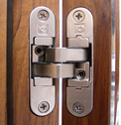zawias (zdjęcie poglądowe) | Lada szatniowa rejestracyjna o wym. 1580x500+590(drzwi)x 80h cm  Lada i drzwi wykonane z płyty grubości 40 mm z MDF-u pokrytego materiałem typu Staron kolor biały GP111 Pharos grub. 6-12 mm, wszystkie widoczne krawędzie lady zabezpieczone i pokryte staronem (w tym wewnętrzna część drzwi). Elementy niewidoczne od strony wejścia do pomieszczenia wykonane z płyty meblowej lub okleinowane HPL-em w kolorze biel alpejska 8685SM. Wstawka w kolorze czerwonym wykonana z materiału typu Staron kolor czerwony Univers SU053. Cokół okleinowany HPL-em  w kolorze inox, struktura stali szczotkowanej.  W drzwiach zawias ukryty (używany do drzwi bezprzylgowych). Zamek patentowy do drzwi z jednostronną wkładką. Minimum  3 klucze. Drzwi bez klamki.  Czerwona aplikacja wysokości 25 cm wpuszczana, zlicowana  z korpusem lady, na wys. 20 cm od górnej krawędzi  Cokół cofnięty względem korpusu o 2,5 cm. Stopki regulujące poziom.  Uwaga! Wymiar lady należy bezwzględnie dostosować  do wymiarów ścianek bocznych, tak żeby można było zamontować system zamykania! | 1 | TAK^{*)}/NIE^{*)}
2 | K-5 | Kontener jezdny z szufladami |  | Kontener jezdny z szufladami – wym. 43x45x61h cm  Kontener jezdny z 4 szufladami (górna szuflada wys. 10 cm,  3 pozostałe szuflady równej wysokości); wykonany  z trójwarstwowej płyty wiórowej w klasie higieniczności E1 obustronnie melaminowanej na kolor biały, (biel alpejska 8685SM). Wieniec górny o grub. 25 mm; korpus, fronty i boki szuflad z płyty grub. min 18 mm; dno oraz tył szuflady z płyty min.  16 mm. Wąskie krawędzie zabezpieczone listwą PCV o grubości 1-2 mm (wieniec, fronty 2 mm) w kolorze płyty. Szuflady z płyty meblowej. Prowadnice z pełnym wysuwem i z tzw. cichym domykiem. Szuflady zamykane zamkiem centralnym;  2 numerowane, łamane kluczyki. Kółka do powierzchni twardych. Uchwyty metalowe dwupunktowe o rozstawie 128 mm w kolorze inox (min. 3 wzory do wyboru). | 1 | TAK^{*)}/NIE^{*)}
3 | SZ-5 | Szafa z drzwiami i szufladami | Stelaż typu A  Profil nogi stelaża  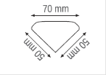  Sposób łączenia profili  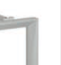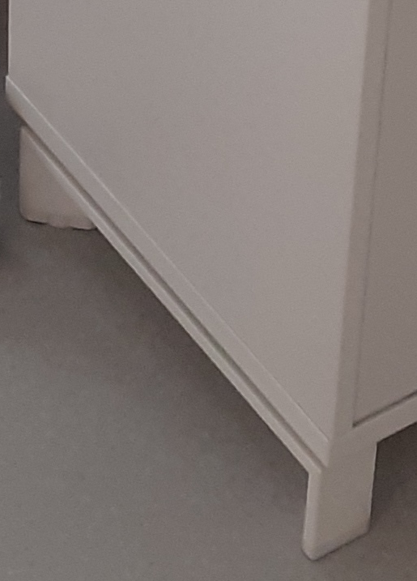 | Szafa z drzwiami i szufladami - wym. 59x66x218cm  Szafa z górnymi drzwiami (h 139 cm) i 3 równymi szufladami. Wykonany z trójwarstwowej płyty wiórowej grubości min.  18 mm, w klasie higieniczności E1, obustronnie melaminowanej na kolor biały, (biel alpejska 8685SM), wąskie krawędzie zabezpieczone listwą PCV o grubości 1-2 mm w kolorze płyty. Tylna ścianka z płyty meblowej grubości min. 16 mm w kolorze białym.  Szafa posadowiona na stelażu metalowym (typ A) wys. 100 mm  w kolorze białym RAL 9016. Nogi stelaża wykonać z profilowanej blachy stalowej o grubości min. 1,8 mm, tworzącej profil zamknięty o przekroju trójkąta o wymiarach ok. 50x50x70 mm. Wymagane regulatory poziomu w zakresie min. 15 mm zlicowane z obrysem stelaża. Stopki stelaża wykonane z tworzywa w kolorze białym. Ramę stelaża w postaci 2 belek zewnętrznych należy spiąć  ze sobą za pomocą 2 belek wykonanych z profilowanej blachy stalowej o grubości min. 1,8 mm o przekroju 55x25 (50x30) mm tworzącej profil zamknięty. Ramę mocować do wieńca dolnego szafy za pomocą wpustek tworzywowych i śrub imbusowych  z gwintem metrycznym. Ze względu na małą trwałość połączenia nie dopuszcza się wkręcania śrub bezpośrednio w płytę. Wieniec dolny uniesiony nad stelażem - pomiędzy wieńcem dolnym,  a stelażem dylatacja ok. 5-10 mm sprawiająca wrażenie lewitacji szafy. Elementy dystansowe nie powinny wystawać poza obrys korpusu szafy.  Szuflady z płyty meblowej. Fronty i boki szuflad z płyty grub. min. 18 mm; dno oraz tył szuflady z płyty min. 16 mm. Bok i tył szuflad maksymanie wysoki względm frontu. Prowadnice z pełnym wysuwem i z tzw. cichym domykiem. Szuflady zamykane zamkiem centralnym; 2 numerowane, łamane kluczyki.  W części z drzwiami 4 półki zabezpieczone obrzeżem PCV grub. min. 1 mm z czterech stron; regulacja wysokości półek (perforacja); sposób montażu półek zapobiegający ich wysuwaniu wysokiej jakości zawiasy zabezpieczone galwanicznie przed korozją, nie gorsze niż Blum, Hettich. Zamek patentowy, 2 numerowane, łamane klucze.  Uchwyty metalowe dwupunktowe o rozstawie 128 mm  w kolorze inox (min. 3 wzory do wyboru).  Uwaga! Wymiar szafy należy bezwzględnie dostosować  do wymiaru wnęki! | 1 | TAK^{*)}/NIE^{*)}
4 | Z-SZ | Zabudowa szatni - komplet | 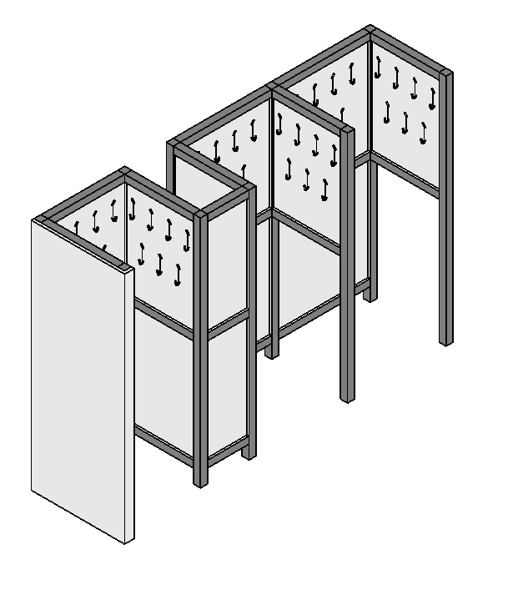  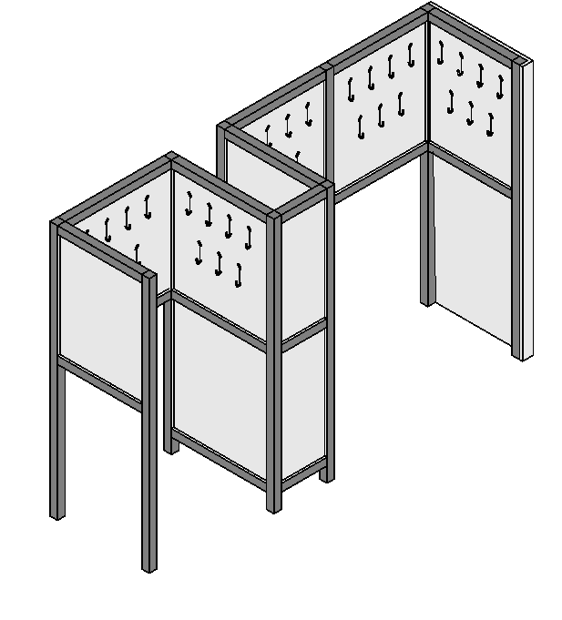  Przykładowy haczyk, numery i zawieszki  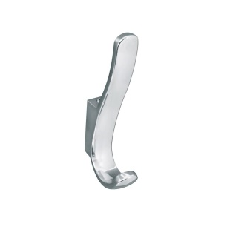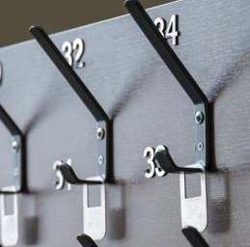  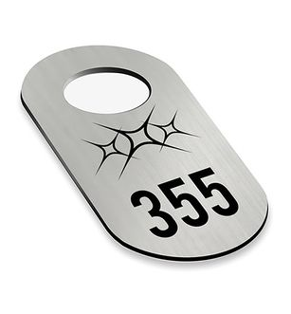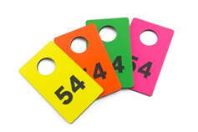 | Zabudowa szatni – komplet o wym. 244/62x252/68x190h  w cm  Zabudowa szatni wykonana jako konstrukcja metalowa  z wypełnieniem z płyty meblowej.  Konstrukcja wykonana z kształtownika 50x50 mm wykonanego ze stali nierdzewnej (zabezpieczonej przed przebarwieniami), łączenie elementów metalowych niewidoczne od strony szatni. Zaznaczone przestrzenie wypełnione trójwarstwową płytą wiórową grubości min. 18 mm w klasie higieniczności E1, obustronnie melaminowaną na kolor biały, (biel alpejska 8685SM), elementy montażowe do konstrukcji niewidoczne od strony szatni. Od strony lady dwie osłony wykonane z białej j.w. płyty meblowej grubości min. 18 mm wykonanej w formie litery ‘L”, tak żeby konstrukcja wieszaków była zasłonięta. Od strony drzwi osłonę należy wykonać w sposób pozwalający na zamontowanie elementów zamka  w drzwiach lady L-1. Na zaznaczonych panelach wieszaki metalowe 2 haczykowe (haczyk górny i dolny) wykonane ze stali nierdzewnej lub w kolorze zbliżonym do koloru uchwytów użytych w szafie Sz-5. Na każdym panelu należy zamontować min. 7 haczyków w dwóch rzędach naprzemiennie. Wieszaki należy ponumerować w sposób trwały i estetyczny (np. przyklejanymi numerami wyciętymi z HPL-u/metalu w kolorze zbliżonym  do konstrukcji). Do zestawu mebli należy dołączyć 120 ponumerowanych zawieszek – laminat grawerski 32 mm oraz  30 zawieszek bez numeru (wielkość otworu dopasowana do haczyka).  Wymiary brutto  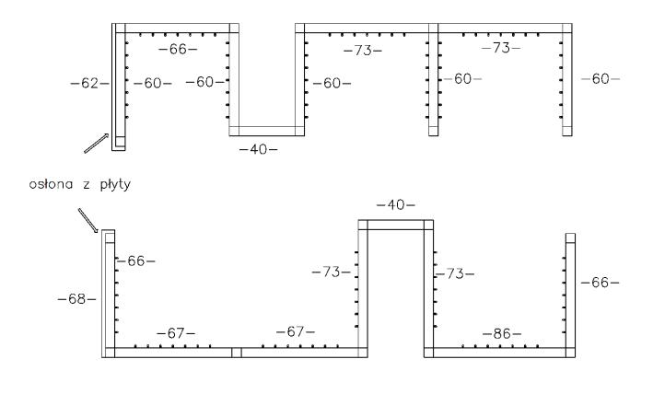  Uwaga! Wymiar zabudowy należy bezwzględnie dostosować do wymiaru ścian i lady! Model haczyków, sposób oznakowania i typ zawieszek z numerami do potwierdzenia przez użytkownika (min 3 wzory do wyboru). | 1 | TAK^{*)}/NIE^{*)}
5 | SZ-S | Szafa ze skrytkami | Stelaż typu B  Profil nogi stelaża  Sposób łączenia profili | Szafa ze skrytkami – wym. 150x50x150 cm  Szafa 15-skrytkowa (jednakowe wymiary) wykonana  z trójwarstwowej płyty wiórowej grubości min. 18 mm w klasie higieniczności E1, obustronnie melaminowanej na kolor biały, (biel alpejska 8685SM), wąskie krawędzie zabezpieczone listwą PCV  o grubości 2 mm w kolorze płyty. Tylna ścianka z płyty meblowej grubości min 16 mm w kolorze białym.  Szafa posadowiona na stelażu metalowym (typ B) wys. 100 mm  w kolorze białym RAL 9016. Nogi stelaża wykonać z profilowanej blachy stalowej o grubości min. 1,8 mm tworzącej profil zamknięty o przekroju trójkąta o wymiarach ok. 50x50x70 mm. Wymagane regulatory poziomu w zakresie min. 15 mm zlicowane z obrysem stelaża. Stopki stelaża wykonane z tworzywa w kolorze białym. Ramę stelaża w postaci 2 belek zewnętrznych oraz 1 belki środkowej (nogi kwadratowe 5x5 cm) należy spiąć ze sobą za pomocą 2 belek wykonanych z profilowanej blachy stalowej  o grubości min. 1,8 mm o przekroju 55x25 (50x30) mm tworzącej profil zamknięty. Ramę mocować do wieńca dolnego szafy  za pomocą wpustek tworzywowych i śrub imbusowych z gwintem metrycznym. Ze względu na małą trwałość połączenia nie dopuszcza się wkręcania śrub bezpośrednio w płytę. Wieniec dolny uniesiony nad stelażem - pomiędzy wieńcem dolnym, a stelażem dylatacja ok. 5-10 mm sprawiająca wrażenie lewitacji szafy. Elementy dystansowe nie powinny wystawać poza obrys korpusu szafy.  Każda skrytka posiadająca własny uchwyt metalowy, dwupunktowy, o rozstawie 128 mm w kolorze inox (min. 3 wzory do wyboru) oraz własny zamek z 3. kluczykami i jeden master key. Szafa wyposażona w wysokiej jakości zawiasy zabezpieczone galwanicznie przed korozją, nie gorsze niż Blum, Hettich. | 1 | TAK^{*)}/NIE^{*)}
6 | ZS-4 | Zestaw siedzisk bez oparcia 4 osobowy | 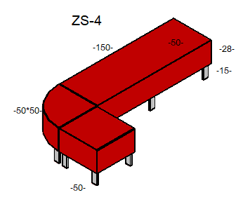 | Zestaw siedzisk bez oparcia 4 osobowy – wym. 200/50x100/50x43h cm.  Układ złożony z trzech siedzisk. Siedzisko o wymiarze 150x50 cm oraz siedzisko o wymiarze 50x50 cm łączą się z elementem narożnym o wymiarze 50x50 cm. Układ tworzy kształt litery L  o wymiarze 100x200 cm. Każde siedzisko wykonane z pianki nie gorszej niż o parametrach N-4060. Obudowa zbudowana  z materiałów drewnopochodnych, łączona za pomocą wkrętów  i klinów. Siedziska są samodzielnie stojącym elementami wspartymi na metalowych stopkach o wymiarach 60 x 20 mm  o wysokości 15 cm. Wysokość siedziska 43 cm. Siedziska  o wymiarze 150x50 cm wyposażone w 6 stopek, element naroży  w 3 stopki, element 50x50 cm w 4 stopki. Siedziska połączone  ze sobą specjalnymi niewidocznymi blachami oraz śrubami. Wymagany atest wytrzymałościowy Remodex. Mebel wykonany  z tapicerki łatwo zmywalnej, odpornej na preparaty dezynfekcyjne, z dwuwarstwowej z widoczną fakturą przypominającą skórę naturalną. Wierzchnia warstwa wykonana z winylu, podkład  z poliestru. Tkanina odporna na działanie środków myjących. Odporności na ścieranie minimum 300 000 cykli Martindale. Odporność na światło 1000 godzin wg skali blue wool. Tapicerka zmywalna o parametrach nie gorszych niż Valencia TM.Powłoka winylowa PERMABLOK3R. Kolor wg wzornika tap. Valencia: siedziska czerwony VL2075. | 1 | TAK^{*)}/NIE^{*)}
7 | ZS-3 | Zestaw siedzisk bez oparcia 6 osobowy | 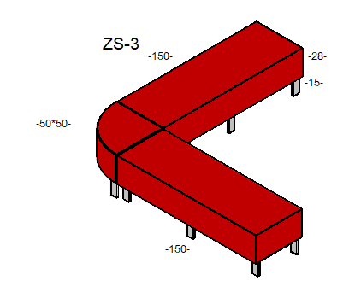 | Zestaw siedzisk bez oparcia 6 osobowy – wym. 200/50x200/50x43h cm.  Układ złożony z trzech siedzisk. Dwa siedziska o wymiarze 150x50 cm łączą się z elementem narożnym o wym. 50x50 cm. Układ tworzy kształt litery L o wymiarze 200x200 cm.  Każde siedzisko wykonane z pianki nie gorszej niż  o parametrach N-4060. Obudowa zbudowana z materiałów drewnopochodnych, łączona za pomocą wkrętów i klinów. Siedziska są samodzielnie stojącym elementami wspartymi  na metalowych stopkach o wymiarach 60x20 mm o wysokości 15 cm w kolorze chrom. Wysokość siedziska 430 mm. Siedziska o wymiarze 150x50 cm wyposażone w 6 stopek, element naroży w 3 stopki. Siedziska połączone ze sobą specjalnymi niewidocznymi blachami oraz śrubami. Wymagany atest wytrzymałościowy Remodex. Mebel wykonany z tapicerki łatwo zmywalnej, odpornej na preparaty dezynfekcyjne, dwuwarstwowej, z widoczną fakturą przypominającą skórę naturalną. Wierzchnia warstwa wykonanaz winylu, podkład z poliestru. Tkanina odporna na działanie środków myjących. Odporności na ścieranie minimum 300 000 cykli Martindale. Odporność na światło 1000 godzin wg skali blue wool. Tapicerka zmywalna o parametrach nie gorszych niż Valencia TM.  Powłoka winylowa PERMABLOK3R  Kolor wg wzornika tap. Valencia: siedziska czerwony VL2075. | 1 | TAK^{*)}/NIE^{*)}
^{*)} niepotrzebne skreślić

PARTER/ Pom. 39 - Poczekalnia
L.p. | Wymagania minimalne Zamawiającego |  |  |  | Ilość szt. | Potwierdzenie przez Wykonawcę spełnienia wymaganych minimalnych parametrów | Dodatkowe informacje
1 | S-T1 | Stolik niski | Zdjęcie poglądowe | Stolik niski – wym. fi 70, h 50 cm.  Blat grubości 24 mm z MDF-u pokryty materiałem typu Staron kolor biały GP111 Pharos grub. 6-12 mm, wszystkie widoczne krawędzie blatu zabezpieczone i pokryte Staronem. Lekka konstrukcja metalowa wykonana z rurek, chromowana lub z efektem stali nierdzewnej. | 2 | TAK^{*)}/NIE^{*)}
 | S-T2 | Stolik niski |  | Stolik niski - wym. fi 56, h 45 cm.  Blat grubości 24 mm z MDF-u pokryty materiałem typu Staron kolor biały GP111 Pharos grub. 6-12 mm, wszystkie widoczne krawędzie blatu zabezpieczone i pokryte Staronem. Lekka konstrukcja metalowa wykonana z rurek, chromowana lub z efektem stali nierdzewnej. | 1 | TAK^{*)}/NIE^{*)}
2 | F-T | Fotel tapicerowany na stelażu metalowym | 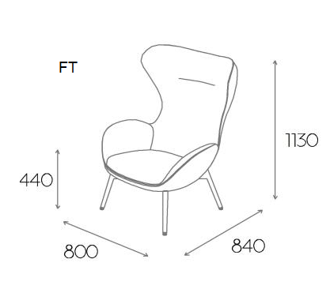  Zdjęcie poglądowe  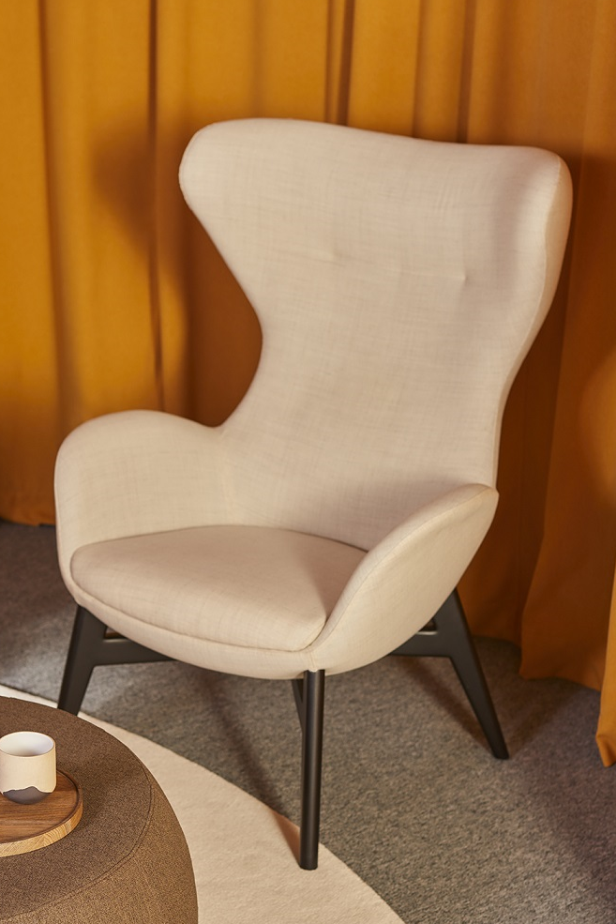 | Fotel tapicerowany na stelażu metalowym  Fotel kubełkowy z wysokim oparciem na stelażu metalowym na  4 nogach w kolorze chrom. Wysokość całkowita fotela 110 -113 cm, szerokość całkowita od 78 cm do 81 cm. Głębokość całkowita maksymalnie 85 cm. Wysokość siedziska maksymalnie 43 cm. Szerokość siedziska maksymalnie 55 cm.  Podstawa metalowa, czteroramienna malowana proszkowo  z efektem drobnej struktury. Element siedziskowo-oparciowy wykonany z metalu oblany pianką wtryskiwaną. Dla wygody użytkowania pianka nie może mieć większej gęstości niż 55kg/m3. Pianka musi spełniać wymogi trudnopalności zgodne  ze standardem UNI 9175:2010.  Mebel wykonany z tapicerki łatwo zmywalnej, odpornej  na preparaty dezynfekcyjne, dwuwarstwowej z widoczną fakturą przypominającą skórę naturalną. Wierzchnia warstwa wykonana  z winylu, podkład z poliestru. Tkanina odporna na działanie środków myjących. Odporność na ścieranie minimum 300 000 cykli Martindale. Odporność na światło min. 1000 godzin wg skali blue wool. Tapicerka zmywalna o parametrach nie gorszych niż Valencia TM. Powłoka winylowa PERMABLOK3R.  Kolor wg wzornika tap. Valencia: czerwony VL2075 | 6 | TAK^{*)}/NIE^{*)}
^{*)} niepotrzebne skreślić

PARTER /Pom. 36 – Rejestracja z poczekalnią
L.p. |  | Wymagania minimalne Zamawiającego |  |  |  | Ilość szt. | Potwierdzenie przez Wykonawcę spełnienia wymaganych minimalnych parametrów | Dodatkowe informacje
1 | L-2 |  | Lada rejestracyjna z pomocnikiem | Panel recepcyjny  Wieszak na komputer  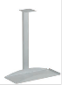 | Lada rejestracyjna z pomocnikiem – lada 370/70x200/70x117,4h cm, pomocnik 142x44x75h cm. (wymiary brutto)  Lada wykonana z płyty z MDF-u pokrytego materiałem typu Staron kolor biały GP111 Pharos grub. 6-12 mm, wszystkie widoczne krawędzie lady zabezpieczone i pokryte Staronem. Elementy niewidoczne od strony wejścia do pomieszczenia wykonane  z płyty meblowej lub okleinowane HPL-em w kolorze biel alpejska 8685SM. Nakładki recepcyjne (wym. 80x30x48h) w kolorze czerwonym grub. 24 mm wykonane z płyty MDF pokrytej materiałem typu staron kolor czerwony Univers SU053. Element mocujący panel na korpusie w kolorze białym. Cokół okleinowany HPL-em w kolorze inox, struktura stali szczotkowanej.  Korpus lady – grubość 8 cm wys. 115 cm – widoczne elementy pokryte białym Staronem, w tym wewnętrzna widoczna część  do krawędzi blatu (łączenia niewidoczne), cokół wysokości 10 cm. Na korpusie zamontowane panele recepcyjne w sposób zapobiegający przesuwaniu się (miejsce montażu do ustalenia po wstawieniu lady). Na wewnętrznej stronie paneli zamontowane listwy led podłączone do ukrytej instalacji pozwalającej  na włączenie oświetlenia poszczególnych stanowisk. Kolor światła – białe ciepłe.  Blaty robocze na wysokości 75 cm, grubości 4 cm – pokryte Staronem. Konstrukcja zgodna z poniższym schematem. Łączenia blatów niewidoczne.  Blat wyposażony w 6-8 metalowych (stal szczotkowana) przelotów na kable fi 60 mm w miejscach wskazanych przez użytkownika.  Blat pomocnika grubości 40 mm z MDF-u pokryty materiałem typu Staron kolor biały GP111 Pharos grub. 6-12 mm, wszystkie widoczne krawędzie blatu zabezpieczone i pokryte Staronem, Pozostałe elementy pomocnika wykonane z płyty meblowej  w kolorze biel alpejska 8685SM, wąskie krawędzie zabezpieczone listwą PCV o grubości 2 mm w kolorze płyty. Cokół wysokości 4 cm – HPL stal szczotkowana.  Korpus pomocnika, plecy, kontener konstrukcyjny z 4 równymi szufladami (szer. 43 cm) wykonany z płyty meblowej gr 18 mm, Szuflady z płyty meblowej, boki z płyty grub. min. 18 mm; dno oraz tył szuflady z płyty min. 16 mm. Wąskie krawędzie zabezpieczone listwą PCV o grubości 1-2 mm (fronty 2 mm) w kolorze płyty. Prowadnice z pełnym wysuwem i z tzw. cichym domykiem.  Szuflady zamykane zamkiem centralnym - 2 numerowane, łamane kluczyki. W części otwartej półka stała z płyty o grub.  18 mm z pionowym podparciem cofniętym względem krawędzi półki. Blat wyposażony w 2-3 metalowe (stal szczotkowana) przeloty na kable fi 60 mm w miejscach wskazanych przez użytkownika.  Uchwyty metalowe dwupunktowe o rozstawie 128 mm  w kolorze inox (min. 3 wzory do wyboru).  Wyposażenie:  - poziomy kanał kablowy typu „rynna” na całej długości lady, wykonany z giętej blachy stalowej malowanej proszkowo na kolor biały RAL 9016 (drobna struktura), mocowany od spodu do blatu lady  - zamocowane pod blatem 3 metalowe stelaże na PC, kolor biały RAL 9016 drobna struktura, wymiary: 21x48x59h cm. | 1 | TAK^{*)}/NIE^{*)}
2 | K-3 |  | Kontener jezdny z szufladami |  | Kontener jezdny z szufladami – wym. 43x58x71 cm  Kontener jezdny z 4 równymi szufladami, wykonany  z trójwarstwowej płyty wiórowej w klasie higieniczności E1 obustronnie melaminowanej na kolor biały, (biel alpejska 8685SM). Wieniec górny o grub. 25 mm; korpus, fronty i boki szuflad z płyty grub. min. 18 mm; dno oraz tył szuflady z płyty min. 16 mm. Wąskie krawędzie zabezpieczone listwą PCV o grub. 1-2 mm (wieniec, fronty 2 mm) w kolorze płyty. Szuflady z płyty meblowej. Prowadnice z pełnym wysuwem i z tzw. cichym domykiem. Szuflady zamykane zamkiem centralnym; 2 numerowane, łamane kluczyki. Kółka do powierzchni twardych. Uchwyty metalowe dwupunktowe o rozstawie 128 mm w kolorze inox (min. 3 wzory  do wyboru).  Uwaga! Wysokość kontenera należy dopasować  do wysokości dolnej krawędzi lady L-2. | 2 | TAK^{*)}/NIE^{*)}
3 | K-2 |  | Kontener jezdny – szafka pod drukarkę |  | Kontener jezdny – szafka pod drukarkę – wym.60x50x61h cm  Kontener jezdny z 3 równymi szufladami, wykonany  z trójwarstwowej płyty wiórowej w klasie higieniczności E1 obustronnie melaminowanej na kolor biały, (biel alpejska 8685SM). Wieniec górny o grub. 25 mm; korpus, fronty i boki szuflad z płyty grub. min. 18 mm; dno oraz tył szuflady z płyty min. 16 mm. Wąskie krawędzie zabezpieczone listwą PCV o grub. 1-2 mm (wieniec, fronty 2 mm) w kolorze płyty. Szuflady z płyty meblowej. Prowadnice z pełnym wysuwem i z tzw. cichym domykiem. Szuflady zamykane zamkiem centralnym; 2 numerowane, łamane kluczyki. Kółka do powierzchni twardych. Uchwyty metalowe dwupunktowe o rozstawie 128 mm w kolorze inox (min. 3 wzory  do wyboru). | 1 | TAK^{*)}/NIE^{*)}
4 | B-2 |  | Biurko na stelażu metalowym | Wieszak na komputer  Profil stelaża  Sposób łączenia profili  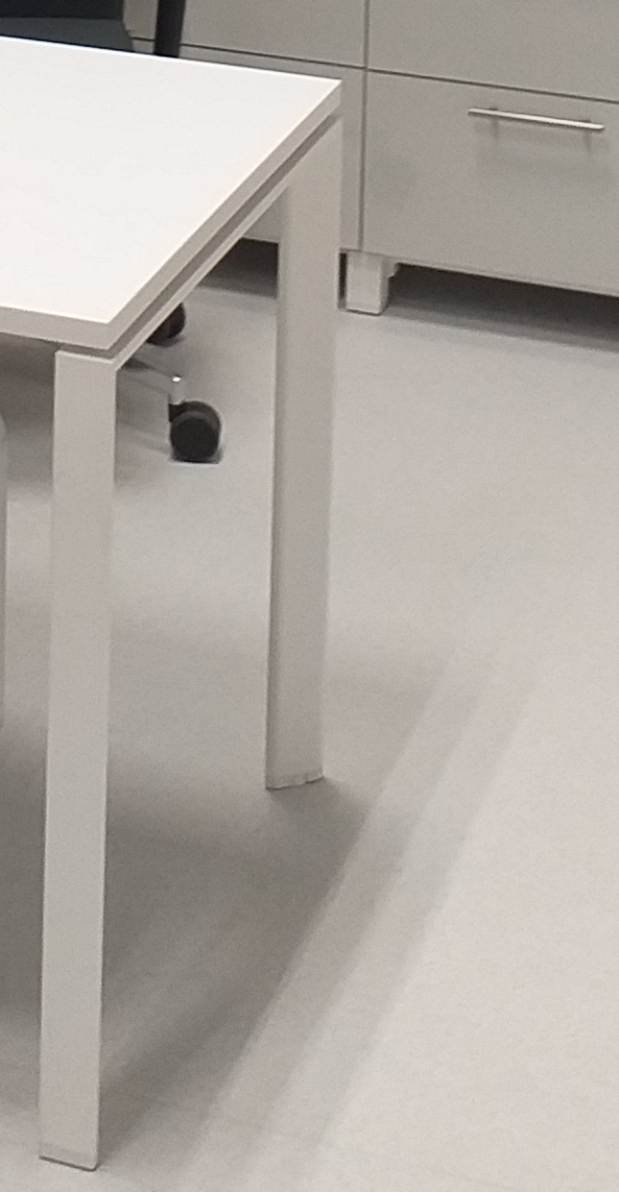 | Biurko na stelażu metalowym – wym. 140x70x75h cm  Blat wykonany z wykonany z trójwarstwowej płyty wiórowej grub. min. 25 mm w klasie higieniczności E1, obustronnie melaminowanej na kolor biały (biel alpejska 8685SM). Wąskie krawędzie zabezpieczone obrzeżem PCV grub. 2 mm w kolorze płyty. Elementy metalowe biurka lakierowane proszkowo na kolor biały RAL 9016. Blat wyposażony w 1 przelot na kable fi 60 mm  w kolorze białym w miejscu wskazanym przez użytkownika.  Nogi stelaża wykonane z profilowanej blachy stalowej o grubości min. 1,8 mm tworzącej profil zamknięty o przekroju trójkąta  o wymiarach ok. 50x50x70 mm. Wymagane regulatory poziomu  w zakresie min. 15 mm zlicowane z obrysem stelaża. Stopki stelaża wykonane z tworzywa w kolorze białym. Ramę stelaża  w postaci 2 belek spinających nogi wykonać z profilowanej blachy stalowej o grubości min. 1,8 mm o przekroju 55x25 (50x30) mm tworzącej profil zamknięty. Ramę mocować do blatu biurka  za pomocą wpustek tworzywowych i śrub imbusowych z gwintem metrycznym. Ze względu na małą trwałość połączenia nie dopuszcza się wkręcania śrub bezpośrednio w płytę.  Blat uniesiony nad stelażem - pomiędzy wieńcem dolnym,  a stelażem dylatacja ok. 5-10 mm sprawiająca wrażenie lewitacji blatu. Elementy dystansowe nie powinny wystawać poza obrys blatu.  Wyposażenie:  - poziomy kanał kablowy typu „rynna” na całej szerokości biurka, wykonany z giętej blachy stalowej malowanej proszkowo na kolor biały RAL 9016 (drobna struktura), mocowany od spodu do blatu lady lub zawieszany na belce stelaża  - zamocowany pod blatem metalowy stelaż na PC, kolor biały RAL 9016 drobna struktura, wymiary: 21x48x59h mm. | 1 | TAK^{*)}/NIE^{*)}
5 | K-1 |  | Kontener jezdny | 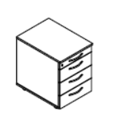 | Kontener jezdny z szufladami – wym. 43x60x61h cm  Kontener jezdny z 3 szufladami i piórnikiem z tworzywa, wykonany z trójwarstwowej płyty wiórowej w klasie higieniczności E1, obustronnie melaminowanej na kolor biały, (biel alpejska 8685SM). Wieniec górny o grub. 25 mm; korpus, fronty i boki szuflad z płyty grub. min. 18 mm; dno oraz tył szuflady z płyty min. 16 mm. Wąskie krawędzie zabezpieczone listwą PCV o grubości 1-2 mm (wieniec, fronty 2mm) w kolorze płyty. Szuflady z płyty meblowej. Prowadnice z pełnym wysuwem i z tzw. cichym domykiem. Szuflady zamykane zamkiem centralnym; 2 numerowane, łamane kluczyki. Kółka do powierzchni twardych. Uchwyty metalowe dwupunktowe o rozstawie 128mm w kolorze inox (min. 3 wzory  do wyboru). | 1 | TAK^{*)}/NIE^{*)}
6 | Sz-3 |  | Szafa 2-modułowa na stelażu | Stelaż typu B  Profil stelaża  Sposób łączenia profili | Szafa 2-modułowa na stelażu - wym. 160x60x250 cm  Szafa podwójna z górnymi drzwiami (h127cm) i równymi szufladami. Wykonana z trójwarstwowej płyty wiórowej grubości min. 18 mm w klasie higieniczności E1, obustronnie melaminowanej na kolor biały (biel alpejska 8685SM). Wąskie krawędzie zabezpieczone listwą PCV o grubości 1-2 mm w kolorze płyty. Tylna ścianka z płyty meblowej grubości min. 16 mm  w kolorze białym.  Szafa posadowiona na stelażu metalowym (typ B) wys. 100 mm  w kolorze białym RAL 9016. Nogi stelaża wykonać z profilowanej blachy stalowej o grubości min. 1,8 mm tworzącej profil zamknięty o przekroju trójkąta o wymiarach ok. 50x50x70 mm. Wymagane regulatory poziomu w zakresie min. 15 mm zlicowane z obrysem stelaża. Stopki stelaża wykonane z tworzywa w kolorze białym. Ramę stelaża w postaci 2 belek zewnętrznych oraz 1 belki środkowej (nogi kwadratowe 5x5 mm) należy spiąć ze sobą za pomocą 2 belek wykonanych z profilowanej blachy stalowej  o grubości min. 1,8 mm o przekroju 55x25 (50x30) mm tworzącej profil zamknięty. Ramę mocować do wieńca dolnego szafy za pomocą wpustek tworzywowych i śrub imbusowych z gwintem metrycznym. Ze względu na małą trwałość połączenia nie dopuszcza się wkręcania śrub bezpośrednio w płytę. Wieniec dolny uniesiony nad stelażem - pomiędzy wieńcem dolnym,  a stelażem dylatacja ok. 5-10 mm sprawiająca wrażenie lewitacji szafy. Elementy dystansowe nie powinny wystawać poza obrys korpusu szafy.  Szuflady z płyty meblowej, boki szuflad z płyty grub. min.  18 mm, dno oraz tył szuflady z płyty min. 16 mm. Bok i tył szuflad maksymalnie wysokie względem frontu. Prowadnice z pełnym wysuwem i z tzw. cichym domykiem. Szuflady zamykane zamkiem centralnym, 2 numerowane, łamane kluczyki.  W częściach z drzwiami 3 półki zabezpieczone obrzeżem PCV grub. min. 1.mm z czterech stron; regulacja wysokości półek (perforacja); sposób montażu półek zapobiegający ich wysuwaniu. Zamki patentowe, 2 numerowane, łamane klucze. Szafa wyposażona w wysokiej jakości zawiasy zabezpieczone galwanicznie przed korozją, nie gorsze niż Blum, Hettich.  Uchwyty metalowe dwupunktowe o rozstawie 128 mm  w kolorze inox (min. 3 wzory do wyboru)  Uwaga! Wymiar szafy należy bezwzględnie dostosować do wymiaru ściany! | 1 | TAK^{*)}/NIE^{*)}
7 | P-1 |  | Półka wisząca do wypełniania dokumentów 1 stanowiskowa | 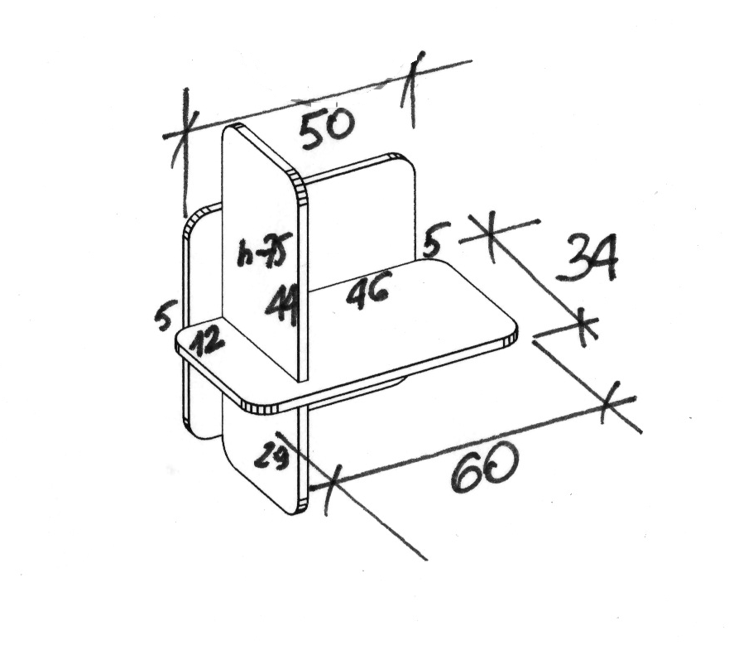 | Półka wisząca do wypełniania dokumentów 1-stanowiskowa – wym. 60x36x75h cm (brutto)  Półka wykonana z MDF-u pokrytego materiałem typu Staron kolor biały GP111 Pharos grub. 6 mm, wszystkie widoczne krawędzie blatu zabezpieczone i pokryte Staronem. Maksymalna grubość  24 mm. Niewidoczna część dolna półki poziomej zabezpieczona białym HPL-em, Dopuszcza się wykonanie przegrody pionowej wyłącznie ze Staronu (grub. 12–18 mm). Elementy montażowe zamaskowane Staronem lub ukryte. | 1 | TAK^{*)}/NIE^{*)}
8 | P-2 |  | Półka wisząca do wypełniania dokumentów 2 stanowiskowa | 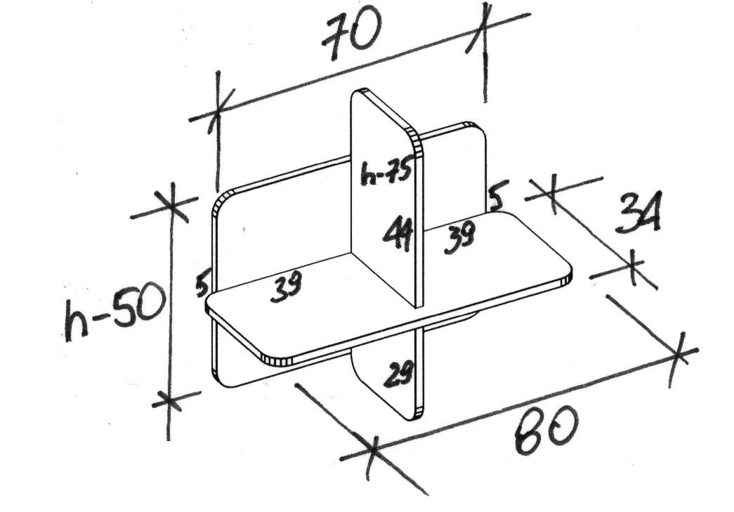 | Półka wisząca do wypełniania dokumentów 2-stanowiskowa – wym. 80x36x75h cm (brutto)  Półka wykonana z MDF-u pokrytego materiałem typu Staron kolor biały GP111 Pharos grub. 6 mm, wszystkie widoczne krawędzie blatu zabezpieczone i pokryte Staronem. Maksymalna grubość  24 mm. Niewidoczna część dolna półki poziomej zabezpieczona białym HPL-em. Dopuszcza się wykonanie przegrody pionowej wyłącznie ze Staronu (grub. 12–18 mm). Elementy montażowe zamaskowane Staronem lub ukryte. | 7 | TAK^{*)}/NIE^{*)}
9 | P-3 |  | Półka wisząca do wypełniania dokumentów 3 stanowiskowa | 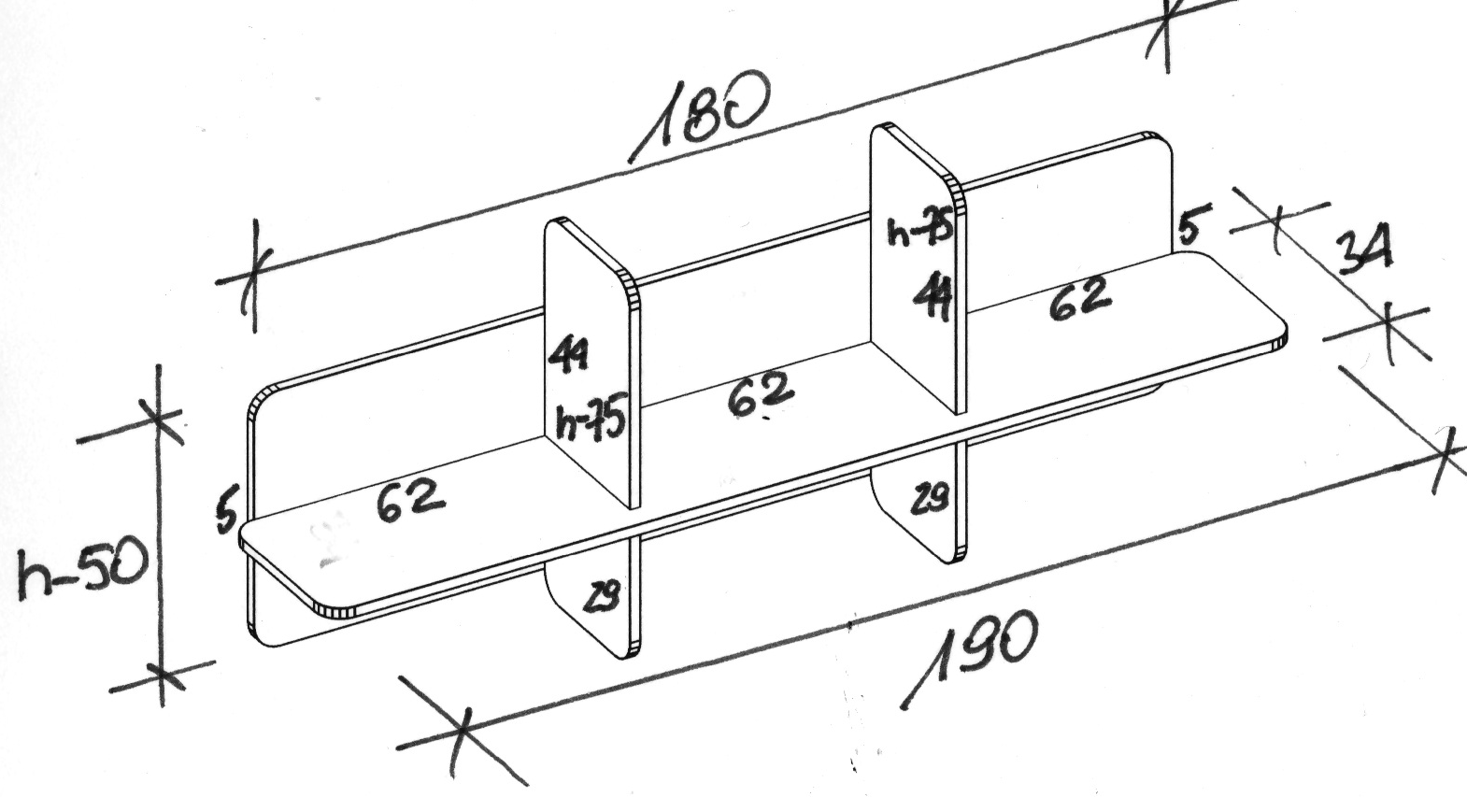 | Półka wisząca do wypełniania dokumentów 3-stanowiskowa – wym. 190x36x75h cm (brutto)  Półka wykonana z MDF-u pokrytego materiałem typu Staron kolor biały GP111 Pharos grub. 6 mm, wszystkie widoczne krawędzie blatu zabezpieczone i pokryte staronem. Maksymalna grubość  24 mm. Niewidoczna część dolna półki poziomej zabezpieczona białym HPL-em, Dopuszcza się wykonanie przegrody pionowej wyłącznie ze Staronu (grub. 12–18 mm). Elementy montażowe zamaskowane Staronem lub ukryte. | 3 | TAK^{*)}/NIE^{*)}
10 | ZS-1 |  | Zestaw siedzisk tapicerowanych ze ścianką, dwustronny 8 osobowy | 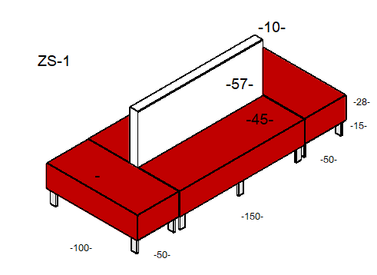 | Zestaw siedzisk tapicerowanych ze ścianką, dwustronny  8-osobowy – wym. 250x100x43+57(ścianka) cm  Układ złożony z czterech osobnych siedzisk. Układ ma tworzyć prostokąt o wymiarze 100x250 cm. Dwa siedziska o wymiarze 100x50 cm mają być skrajnymi siedziskami, a między nimi znajdować muszą się dwa siedziska o wymiarze 150x45 cm oddzielone od siebie jednym oparciem. Siedziska i oparcie łączą się ze sobą pod kątem 90 stopni. Każde siedzisko wykonane  z pianki nie gorszej niż o parametrach N-4060. Obudowa zbudowana z materiałów drewnopochodnych, łączona za pomocą wkrętów i klinów. Siedziska są samodzielnie stojącym elementami wspartymi na metalowych stopkach o wymiarach 60x20 mm  o wysokości 15 cm w kolorze chrom. Wysokość siedziska 43 cm, wysokość mebla z oparciem 100 cm. Ścianka pionowa tapicerowana grub. 10 cm, montowana między dłuższymi siedziskami z dodatkowymi nogami, dolna krawędź zlicowana  z dolną krawędzią siedzisk Siedziska o wymiarze 100x50 cm mają mieć 4 stopki, natomiast 150x450 mm muszą być wyposażone  w 6 stopki. Siedziska połączone ze sobą specjalnymi niewidocznymi blachami oraz śrubami. Wymagany atest wytrzymałościowy Remodex.  Mebel wykonany z tapicerki dwuwarstwowej, z widoczną fakturą przypominającą skórę naturalną. Wierzchnia warstwa wykonana z winylu, podkład z poliestru. Tkanina odporna na działanie środków myjących i preparatów dezynfekcyjnych. Odporność na ścieranie minimum 300 000 cykli Martindale. Odporność na światło 1000 godzin wg skali blue wool. Tapicerka zmywalna o parametrach nie gorszych niż Valencia TM. Powłoka winylowa PERMABLOK3R.  Kolor wg wzornika tap. Valencia: siedziska czerwony VL2075, oparcie biały VL8020, | 4 | TAK^{*)}/NIE^{*)}
11 | ZS-2 |  | Zestaw siedzisk tapicerowanych ze ścianką, jednostronny 4 osobowy | 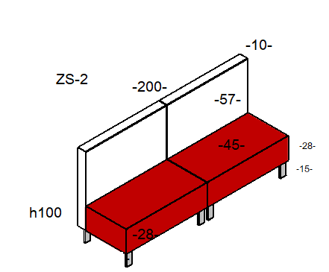 | Zestaw siedzisk tapicerowanych ze ścianką, jednostronny 4 osobowy – wym. 200x55x43+57(ścianka) cm  Układ złożony z dwóch osobnych siedzisk. Układ ma tworzyć prostokąt o wymiarze 55x200 cm. Siedziska o wysokości 43 cm. Każde siedzisko wykonane z pianki nie gorszej niż o parametrach N-4060. Obudowa zbudowana z materiałów drewnopochodnych, łączona za pomocą wkrętów i klinów. Siedziska są samodzielnie stojącym elementami wspartymi na metalowych stopkach  o wymiarach 60 x 20 mm o wysokości 15cm w kolorze chrom. Wysokość siedziska 43cm, wysokość mebla z oparciem 100cm. Ścianka pionowa tapicerowana gr. 10 cm, dolna krawędź zlicowana z dolną krawędzią siedzisk. Siedziska o wymiarze 100x45cm mają mieć 4 stopki, Siedziska połączone ze sobą specjalnymi niewidocznymi blachami oraz śrubami. Wymagany atest wytrzymałościowy Remodex.  Mebel wykonany z tapicerki dwuwarstwowej z widoczną fakturą przypominającą skórę naturalną. Wierzchnia warstwa wykonana  z winylu, podkład z poliestru. Tkanina odporna na działanie środków myjących i preparatów dezynfekcyjnych. Odporność na ścieranie minimum 300 000 cykli Martindale. Odporność na światło 1000 godzin wg skali blue wool. Tapicerka zmywalna  o parametrach nie gorszych niż Valencia TM .Powłoka winylowa PERMABLOK3R.  Kolor wg wzornika tap. Valencia: siedziska czerwony VL2075, oparcie biały VL8020. | 2 | TAK^{*)}/NIE^{*)}
12 | KW |  | Kwietnik tapicerowany na kółkach | 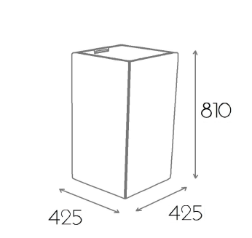  Zdjęcie poglądowe  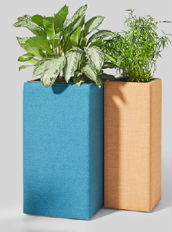 | Kwietnik tapicerowany na kółkach – wym 42,5x42,5x81h cm.  Donica tapicerowana wraz z ukrytymi rolkami i plastikowym wkładem. Konstrukcja wykonana z materiałów drewnopochodnych. Zastosowanie pianki w technologii trudnopalnej.  Mebel wykonany z tapicerki dwuwarstwowej, z widoczną fakturą przypominającą skórę naturalną. Wierzchnia warstwa wykonana  z winylu, podkład z poliestru. Tkanina odporna na działanie środków myjących i preparatów dezynfekcyjnych. Odporność na ścieranie minimum 300 000 cykli Martindale. Odporność na światło 1000 godzin wg skali blue wool. Tapicerka zmywalna  o parametrach nie gorszych niż Valencia TM .Powłoka winylowa PERMABLOK3R  Kolor wg wzornika tap. Valencia: czerwony VL2075, | 1 | TAK^{*)}/NIE^{*)}
^{*)} niepotrzebne skreślić

PARTER/Pom. 5 – Gabinet lekarski
L.p. | Wymagania minimalne Zamawiającego |  |  |  | Ilość szt. | Potwierdzenie przez Wykonawcę spełnienia wymaganych minimalnych parametrów | Dodatkowe informacje
1 | B-1+O | Biurko na stelażu metalowym z osłoną | Wieszak na komputer  Profil stelaża  Sposób łączenia profili  Przykładowe zdjęcie  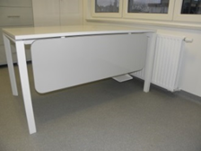 | Biurko na stelażu metalowym z osłoną - wym 160x70x75h cm  Blat wykonany z wykonany z trójwarstwowej płyty wiórowej grub. min. 25.mm w klasie higieniczności E1, obustronnie melaminowanej na kolor biały, (biel alpejska 8685SM). Wąskie krawędzie zabezpieczone obrzeżem PCV grubości 2 mm  w kolorze płyty. Elementy metalowe biurka lakierowane proszkowo na kolor biały RAL 9016. Blat wyposażony w 1 przelot na kable  fi 60 w kolorze białym w miejscu wskazanym przez użytkownika. Nogi stelaża wykonane z profilowanej blachy stalowej o grubości min. 1,8 mm tworzącej profil zamknięty o przekroju trójkąta  o wymiarach ok. 50x50x70 mm. Wymagane regulatory poziomu  w zakresie min. 15 mm zlicowane z obrysem stelaża. Stopki stelaża wykonane z tworzywa w kolorze białym. Ramę stelaża w postaci  2 belek spinających nogi wykonać z profilowanej blachy stalowej  o grubości min. 1,8 mm o przekroju 55x25 (50x30) mm tworzącej profil zamknięty. Ramę mocować do blatu biurka za pomocą wpustek tworzywowych i śrub imbusowych z gwintem metrycznym. Ze względu na małą trwałość połączenia nie dopuszcza się wkręcania śrub bezpośrednio w płytę. Blat uniesiony nad stelażem - pomiędzy wieńcem dolnym,a stelażem dylatacja ok. 5-10 mm sprawiająca wrażenie lewitacji blatu. Elementy dystansowe nie powinny wystawać poza obrys blatu.  Wyposażenie:  - poziomy kanał kablowy typu „rynna” na całej długości biurka, wykonany z giętej blachy stalowej malowanej proszkowo na kolor biały RAL 9016 (drobna struktura), mocowany od spodu do blatu lady lub zawieszany na belce stelaża  - zamocowany pod blatem metalowy stelaż na PC, kolor biały RAL 9016 drobna struktura, wymiary: 21x48x59h cm,  - osłona czołowej z płyty wiórowej laminowanej w kolorze białym (biel alpejska 8685SM). Wąskie krawędzie zabezpieczone obrzeżem PCV grubości 2 mm w kolorze płyty. Narożniki osłony zaokrąglone r-3 cm. | 1 | TAK^{*)}/NIE^{*)}
2 | K-4 | Pomocnik do biurka z szafką i szufladami |  | Pomocnik do biurka z szafką i szufladami – wym. 90x45x61h cm  Szafka jezdna z 3 szufladami i szafką boczną, wykonana  z trójwarstwowej płyty wiórowej w klasie higieniczności E1 obustronnie melaminowanej na kolor biały, (biel alpejska 8685SM). Wieniec górny o grub. 25 mm; korpus, fronty i boki szuflad i drzwi  z płyty grub. min. 18 mm; dno oraz tył szuflady z płyty min. 16 mm. Wąskie krawędzie zabezpieczone listwą PCV o grubości 1-2 mm (wieniec, fronty 2 mm) w kolorze płyty. Szuflady z płyty meblowej. Prowadnice z pełnym wysuwemi z tzw. cichym domykiem. Szuflady zamykane zamkiem centralnym, 2 numerowane, łamane kluczyki. W szafce 1 półka, krawędzie zabezpieczone obrzeżem PCV grub. min. 1 mmz czterech stron, regulacja wysokości (perforacja), sposób montażu półki zapobiegający jej wysuwaniu. Zamek patentowy z kluczem łamanym. Kółka do powierzchni twardych. Uchwyty metalowe dwupunktowe o rozstawie 128 mm w kolorze inox (min. 3 wzory  do wyboru). | 1 | TAK^{*)}/NIE^{*)}
3 | Sz-4 | Szafa 4 – modułowa na stelażu | Stelaż typu B x 2  Profil stelaża  Sposób łączenia profili  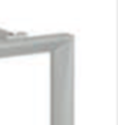 | Szafa 4 – modułowa na stelażu - wym. 378(2x189)x60x305 cm  Szafa 4 modułowa z górnymi drzwiami (h195 cm) i w dolnej części 3 szafki z drzwiami i z szufladami. Wykonana z trójwarstwowej płyty wiórowej grubości min. 18 mm w klasie higieniczności E1, obustronnie melaminowanej na kolor biały, (biel alpejska 8685SM). Wąskie krawędzie zabezpieczone listwą PCV o grubości 1-2 mm  w kolorze płyty. Tylna ścianka z płyty meblowej grubości min. 16 mm w kolorze białym.  Szafa posadowiona na 2 stelażach metalowych (typ B)  wys. 100 mm w kolorze białym RAL 9016. Nogi stelaża wykonać  z profilowanej blachy stalowej o grubości min. 1,8 mm tworzącej profil zamknięty o przekroju trójkąta o wymiarach ok. 50x50x70 mm. Wymagane regulatory poziomu w zakresie min. 15 mm zlicowane z obrysem stelaża. Stopki stelaża wykonanez tworzywa w kolorze białym. Ramę stelaża w postaci 2 belek zewnętrznych oraz 1 belki środkowej (nogi kwadratowe 5x5) należy spiąć ze sobą za pomocą 2 belek wykonanych z profilowanej blachy stalowej o grubości  min. 1,8 mm o przekroju 55x25 (50x30) mm tworzącej profil zamknięty. Ramę mocować do wieńca dolnego szafy za pomocą wpustek tworzywowychi śrub imbusowych z gwintem metrycznym.  Ze względu na małą trwałość połączenia nie dopuszcza się wkręcania śrub bezpośrednio w płytę. Wieniec dolny uniesiony nad stelażem - pomiędzy wieńcem dolnym, a stelażem dylatacja  ok. 5-10 mm sprawiająca wrażenie lewitacji szafy. Elementy dystansowe nie powinny wystawać poza obrys korpusu szafy.  Szuflady z płyty meblowej, boki szuflad z płyty grub. min. 18 mm; dno oraz tył szuflady z płyty min. 16 mm. Wysokość frontów od góry 25 cm, 25 cm i 40 cm. Bok i tył szuflad maksymalnie wysokie względem frontu. Prowadnice z pełnym wysuwem i z tzw. cichym domykiem. Szuflady zamykane zamkiem centralnym,  2 numerowane, łamane kluczyki.  W częściach z drzwiami 5 półek (szafki górne) oraz 1 półka (część dolna). Krawędzie półek zabezpieczone obrzeżem PCV grub. min 1 mm z czterech stron, regulacja wysokości półek (perforacja), sposób montażu półek zapobiegający ich wysuwaniu. Zamki patentowe, 2 numerowane, łamane klucze. Szafa wyposażona  w wysokiej jakości zawiasy zabezpieczone galwanicznie przed korozją, nie gorsze niż Blum, Hettich.  Uchwyty metalowe dwupunktowe o rozstawie 128 mm w kolorze inox (min. 3 wzory do wyboru)  Uwaga! Wymiar szafy należy bezwzględnie dostosować  do wymiaru ściany! | 1 | TAK^{*)}/NIE^{*)}
4 | TO | Taboret jezdny z regulacją wysokości, tapicerowany | 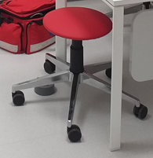 | Taboret jezdny z regulacją wysokości, tapicerowany  Obrotowy taboret laboratoryjny z siedziskiem tapicerowanym,  z regulacją wysokości góra-dół. Podstawa metalowa w kolorze chromu, identyczna jak w krzesłach obrotowych z kółkami  do powierzchni twardych. Tapicerka identyczna jak w fotelu obrotowym, w kolorze czerwonym, z powłoką winylową na nośniku z poliestru, gramatura min. 680 g/m², zmywalna, odporność  na ścieranie min. 300 000 cykli, odporność na preparaty dezynfekcyjne, odporność na pleśń i inne drobnoustroje. Wymagany atest trudno zapalności dla tkaniny.  Wymiary taboretu:  wysokość całkowita: 390 - 510 mm  szerokość siedziska: 590 mm  głębokość siedziska: 590 mm. | 1 | TAK^{*)}/NIE^{*)}
^{*)} niepotrzebne skreślić

PIĘTRO I/Pom.60 – Sala pobierania krwi
L.p. | Wymagania minimalne Zamawiającego |  |  |  |  | Ilość szt. | Potwierdzenie przez Wykonawcę spełnienia wymaganych minimalnych parametrów | Dodatkowe informacje
1 | L-3 | Lada narożna z częścią boczną | Wieszak na komputer  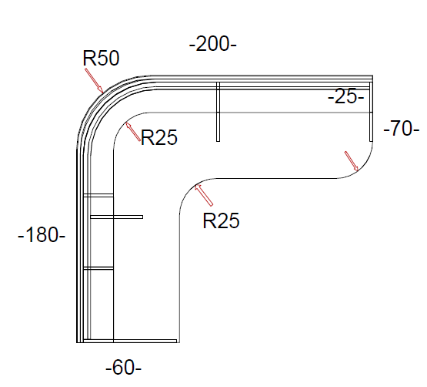  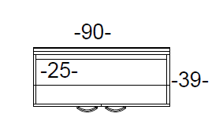 | Lada narożna z częścią boczną – wymiary lady 200/70x180/60x115 (75+40) cm, wymiary części bocznej 90x39x115h cm  Lada z częścią boczną wykonana z MDF-u pokrytego materiałem typu Staron kolor biały GP111 Pharos grub. 6-12 mm, wszystkie widoczne krawędzie zestawu zabezpieczone i pokryte Staronem). Elementy niewidoczne od strony wejścia do pomieszczenia wykonane z płyty meblowej lub okleinowane HPL-em w kolorze biel alpejska 8685SM. Listwa w kolorze czerwonym wykonana  z materiału typu Staron kolor czerwony Univers SU053. Cokół okleinowany HPL-em w kolorze inox, struktura stali szczotkowanej.  Czerwona aplikacja wysokości 25 cm grub. 18 mm nakładana  na korpus lady, na wys. 20 cm od górnej krawędzi  Cokół wys. 10 cm cofnięty względem korpusu o 2,5 cm. Stopki regulujące poziom.  Blaty wykonane w całości (górny oraz roboczy) grubości 40 mm  z MDF-u pokrytego materiałem typu Staron kolor biały GP111 Pharos grub. 6-12 mm, wszystkie widoczne krawędzie zabezpieczone i pokryte Staronem. Zewnętrzne widoczne elementy korpusu wykonane w technologii blatu (grub. 24 mm). Pozostałe elementy wykonane z płyty meblowej w kolorze biel alpejska 8685SM. Część boczna w wykonana w technologii lady; pod blatem roboczym szafka 2 drzwiowa; 1 półka, krawędzie zabezpieczone obrzeżem PCV grub. min. 1 mm z czterech stron; regulacja wysokości (perforacja); sposób montażu półki zapobiegający jej wysuwaniu. Zamek patentowy, 2 numerowane, łamane kluczyki. Uchwyty metalowe dwupunktowe o rozstawie  128 mm w kolorze inox (min. 3 wzory do wyboru).  Wyposażenie:  - poziomy kanał kablowy typu „rynna” na całej długości lady, wykonany z giętej blachy stalowej malowanej proszkowo  na kolor biały RAL 9016 (drobna struktura), mocowany od spodu do blatu lady  - zamocowany pod blatem 1 metalowy stelaż na PC, kolor biały  RAL 9016 drobna struktura, wymiary: 21x48x59h cm.  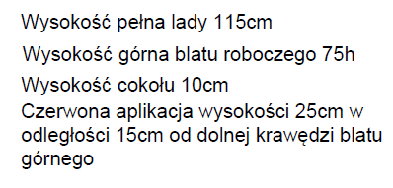 |  | 1 | TAK^{*)}/NIE^{*)}
2 | K-1 | Kontener jezdny |  |  | Kontener jezdny z szufladami – wym. 43x60x61h cm.  Kontener jezdny z 3 szufladami i piórnikiem z tworzywa, wykonany z trójwarstwowej płyty wiórowej w klasie higieniczności E1 obustronnie melaminowanej na kolor biały, (biel alpejska 8685SM). Front piórnika z płyty meblowej w kolorze czerwony koral U7110VL Wieniec górny o grub. 25 mm; korpus, fronty  i boki szuflad z płyty grub. min. 18 mm; dno oraz tył szuflady  z płyty min. 16 mm. Wąskie krawędzie zabezpieczone listwą PCV o grubości 1-2 mm (wieniec, fronty 2 mm) w kolorze płyty. Szuflady z płyty meblowej. Prowadnice z pełnym wysuwem i z tzw. cichym domykiem. Szuflady zamykane zamkiem centralnym;  2 numerowane, łamane kluczyki. Kółka do powierzchni twardych. Uchwyty metalowe dwupunktowe o rozstawie 128 mm w kolorze inox (min. 3 wzory do wyboru). | 1 | TAK^{*)}/NIE^{*)}
3 | ZB-1 | Stanowisko przygotowywania zestawów z otworem wrzutowym | Stelaż typu B  Profil stelaża  Sposób łączenia profili  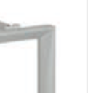 | Stanowisko przygotowywania zestawów z otworem wrzutowym – wym. 240x60x87h cm  Zestaw szafek:  - 2 szt. szafki z 3 szufladami o wymiarach 90x60x83h cm  - 1szt. szafka z wysuwaną szufladą z miejscem na kosz  o wymiarach 60x60x83h cm  - 1szt. wspólny blat do wszystkich szafek  Blat grubości 40 mm z MDF-u pokryty materiałem typu Staron kolor biały GP111 Pharos grub. 6 mm, wszystkie widoczne krawędzie blatu zabezpieczone i pokryte Staronem. Korpusy szafek oraz fronty szuflad (z wyjątkiem górnych) biel alpejska 8685SM, wąskie krawędzie zabezpieczone listwą PCV o grubości 2 mm w kolorze płyty, fronty górnych szuflad z płyty meblowej w kolorze czerwony koral U7110VL U7110VL, obrzeże w kolorze płyty.  Szafa posadowiona na stelażu metalowym (typ B) wys. 100 mm  w kolorze białym RAL 9016. Nogi stelaża wykonać z profilowanej blachy stalowej o grubości min. 1,8 mm tworzącej profil zamknięty o przekroju trójkąta o wymiarach ok 50x50x70 mm. Wymagane regulatory poziomu w zakresie min. 15 mm zlicowane z obrysem stelaża. Stopki stelaża wykonane z tworzywa w kolorze białym. Ramę stelaża w postaci 2 belek zewnętrznych oraz 1 belki środkowej (nogi kwadratowe 5x5 cm) należy spiąć ze sobą  za pomocą 2 belek wykonanych z profilowanej blachy stalowej  o grubości min. 1,8 mm o przekroju 55x25 (50x30) mm tworzącej profil zamknięty. Ramę mocować do wieńca dolnego szafy  za pomocą wpustek tworzywowych i śrub imbusowych z gwintem metrycznym. Ze względu na małą trwałość połączenia nie dopuszcza się wkręcania śrub bezpośrednio w płytę. Wieniec dolny uniesiony nad stelażem - pomiędzy wieńcem dolnym, a stelażem dylatacja ok. 5-10 mm sprawiająca wrażenie lewitacji szafy. Elementy dystansowe nie powinny wystawać poza obrys korpusu szafy.  Szuflady z płyty meblowej, boki szuflad z płyty grub. min. 18 mm; dno oraz tył szuflady z płyty min. 16 mm . Prowadnice z pełnym wysuwem, z tzw. cichym domykiem. Szuflady zamykane zamkiem centralnym; 2 numerowane, łamane kluczyki.  Uchwyty metalowe dwupunktowe o rozstawie 128 mm w kolorze inox (min. 3 wzory do wyboru).  Szafki z 3 szufladami  Wysokość szuflad od góry 16 cm, 22 cm, 35 cm. Bok i tył szuflad maksymalnie wysoki względem frontu.  Szafka z 1 szufladą  Pełna wysokość frontu, relingi usztywniające konstrukcję, boki szuflad pozwalające na swobodne wyjęcie kosza.  Blat roboczy  Nad szafką na kosz należy wykonać otwór wrzutowy fi30cm zabezpieczony stalą nierdzewną na całej grubości blatu. Otwór należy wyposażyć w pokrywkę wykonaną ze stali nierdzewnej lub Staronu, wyposażoną w uchwyt do podnoszenia.  lub Staronu, wyposażoną w uchwyt do podnoszenia. |  | 1 | TAK^{*)}/NIE^{*)}
4 | ZB-2 | Stanowisko przygotowywania zestawów - wyspa | Schemat konstrukcji metalowej  Profil stelaża  Sposób łączenia profili | Stanowisko przygotowywania zestawów – wyspa 240x130x87h cm  Zestaw szafek:  - 2 szt. szafki z 6 szufladami o wymiarach 170x63x83h cm  - 2 szt. szafki z drzwiami o wymiarach 60x33x83h cm  - 1 szt. wspólny blat do wszystkich szafek  Blat grubości 40 mm z MDF-u, pokryty materiałem typu Staron kolor biały GP111 Pharos grub. 6 mm, wszystkie widoczne krawędzie blatu zabezpieczone i pokryte Staronem, Korpusy szafek oraz fronty szuflad i drzwi (z wyjątkiem górnych) biel alpejska 8685SM, wąskie krawędzie zabezpieczone listwą PCV  o grubości 2 mm w kolorze płyty, fronty górnych szuflad z płyty meblowej w kolorze czerwonym koral U7110VL obrzeże  w kolorze płyty.  Szafa posadowiona na stelażu metalowym (typ A i B zgodnie  ze schematem) wys. 100 mm w kolorze białym RAL 9016. Nogi stelaża wykonać z profilowanej blachy stalowej o grubości min. 1,8 mm tworzącej profil zamknięty o przekroju trójkąta o wymiarach ok. 50x50x70 mm. Wymagane regulatory poziomu w zakresie min. 15 mm zlicowane z obrysem stelaża. Stopki stelaża wykonane z tworzywa w kolorze białym. Ramę stelaża w postaci 2 belek zewnętrznych oraz 1 belki środkowej (w stelażu B) (nogi kwadratowe 5x5 cm) należy spiąć ze sobą za pomocą 2 belek wykonanych z profilowanej blachy stalowej o grubości min. 1,8 mm o przekroju 55x25 (50x30) mm tworzącej profil zamknięty. Ramę mocować do wieńca dolnego szafy za pomocą wpustek tworzywowych i śrub imbusowych z gwintem metrycznym. Ze względu na małą trwałość połączenia nie dopuszcza się wkręcania śrub bezpośrednio w płytę. Wieniec dolny uniesiony nad stelażem - pomiędzy wieńcem dolnym a stelażem dylatacja ok. 5-10 mm sprawiająca wrażenie lewitacji szafy. Elementy dystansowe nie powinny wystawać poza obrys korpusu szafy.  Uchwyty metalowe dwupunktowe o rozstawie 128 mm w kolorze inox (min. 3 wzory do wyboru).  Szafki z 6 szufladami  Wysokość szuflad od góry 16 cm, 22 cm, 35 cm. Bok i tył szuflad maksymalnie wysoki względem frontu. Szuflady z płyty meblowej boki szuflad z płyty gr min 18 mm; dno oraz tył szuflady z płyty min. 16 mm. Prowadnice z pełnym wysuwem i z tzw. cichym domykiem. Szuflady zamykane zamkiem centralnym; 2 numerowane, łamane kluczyki.  Szafka z drzwiami  W szafce 1 półka, krawędzie zabezpieczone obrzeżem PCV grub. min 1mm z czterech stron; regulacja wysokości (perforacja); sposób montażu półki zapobiegający jej wysuwaniu. Zamek patentowy, 2 numerowane, łamane kluczyki.  Blat roboczy  Promień zaokrąglenia blatu R35 cm. |  | 1 | TAK^{*)}/NIE^{*)}
5 | WM-2 | Szafka pod 2 wagomieszarki |  | Szafka pod 2 wagomieszarki – 90x55x137,5 cm (brutto)  Szafka pod wagomieszarki z 4 szufladami i 2 półkami.  - stelaż metalowy z profilu 25x25 mm malowany proszkowo na kolor biały RAL 9016, sztywna konstrukcja z podpórkami półek  i wspornikami pod częścią szufladową, rozstaw profili max.80 cm (na szerokość środkowej półki).  - górny blat na wys. 137,5 cm od podłogi, półka grubości 24 mm z MDF-u pokryta materiałem typu Staron kolor biały GP111 Pharos grub. 6 mm od dołu w kolorze bieli alpejskiej, wszystkie widoczne krawędzie zabezpieczone i pokryte Staronem, szerokość półki 90 cm głębokość 25 cm  - środkowy blat na wys. 102,7 cm od podłogi, półka grub. 24 mm z MDF-u pokryta materiałem typu Staron kolor biały GP111 Pharos grub. 6 mm od dołu w kolorze bieli alpejskiej, wszystkie widoczne krawędzie zabezpieczone i pokryte Staronem, szerokość półki 80cm głębokość półki 30cm  - dolna szafka z 4 szufladami, wymiary 90x52,5x54,4h cm  (z kółkami) , blat grubości 24 mm z MDF-u pokrytego materiałem typu Staron kolor biały GP111 Pharos grub. 6 mm , wszystkie widoczne krawędzie zabezpieczone i pokryte Staronem, Korpusy szafek oraz fronty szuflad (z wyjątkiem górnych) biel alpejska 8685SM, wąskie krawędzie zabezpieczone listwą PCV o grubości 2 mm w kolorze płyty, fronty górnych szuflad z płyty meblowej  w kolorze czerwony koral U7110VL obrzeże w kolorze płyty grub. 2 mm. Bok i tył szuflad maksymalnie wysoki względem frontu. Szuflady z płyty meblowej boki szuflad z płyty grub. min. 18 mm; dno oraz tył szuflady z płyty min. 16 mm. Prowadnice z pełnym wysuwem i z tzw. cichym domykiem. Szafka posadowiona na czterech kółkach (do dużych obciążeń), przystosowanych do powierzchni twardych z oponami z szarej gumy, przy czym przednie kółka winne być z hamulcem, wysokość kółek 120 mm, Uchwyty metalowe dwupunktoweo rozstawie 128 mm w kolorze inox (min. 3 wzory do wyboru). |  | 4 | TAK^{*)}/NIE^{*)}
6 | WM-1 | Szafka pod 1 wagomiszarkę |  | Szafka pod 1 wagomiszarkę – 60x55x137,5 cm (brutto)  Szafka pod wagomieszarki z 2 szufladami i 2 półkami  - stelaż metalowy z profilu 25x25 mm malowany proszkowo  na kolor biały RAL 9016, sztywna konstrukcja z podpórkami półek  i wspornikami pod częścią szufladową, rozstaw profili max. 50 cm (na szerokość środkowej półki).  - górny blat na wys. 137,5 cm od podłogi, półka grubości 24 mm z MDF-u pokryta materiałem typu Staron kolor biały GP111 Pharos grub. 6 mm od dołu w kolorze bieli alpejskiej, wszystkie widoczne krawędzie zabezpieczone i pokryte Staronem, szerokość półki 60 cm głębokość 25 cm.  - środkowy blat na wys. 102,7 cm od podłogi, półka grubości  24 mm z MDF-u pokryta materiałem typu Staron kolor biały GP111 Pharos grub. 6 mm od dołu w kolorze bieli alpejskiej, wszystkie widoczne krawędzie zabezpieczone i pokryte Staronem, szerokość półki 50 cm głębokość półki 30 cm  - dolna szafka z 2 szufladami, wymiary 60x52,5x54,4h cm  (z kółkami), blat grubości 24 mm z MDF-u pokrytego materiałem typu Staron kolor biały GP111 Pharos grub. 6 mm, wszystkie widoczne krawędzie zabezpieczone i pokryte Staronem. Korpusy szafek oraz fronty szuflad (z wyjątkiem górnych) biel alpejska 8685SM, wąskie krawędzie zabezpieczone listwą PCV o grubości 2 mm w kolorze płyty, fronty górnych szuflad z płyty meblowej  w kolorze czerwony koral U7110VL obrzeże w kolorze płyty grub. 2 mm. Bok i tył szuflad maksymalnie wysoki względem frontu. Szuflady z płyty meblowej boki szuflad z płyty grub. min. 18 mm; dno oraz tył szuflady z płyty min. 16 mm. Prowadnice z pełnym wysuwem i z tzw. cichym domykiem. Szafka posadowiona  na czterech kółka (do dużych obciążeń), przystosowanych  do powierzchni twardych z oponami z szarej gumy, przy czym przednie kółka winne być z hamulcem, wysokość kółek 120 mm. Uchwyty metalowe dwupunktowe o rozstawie 128 mm w kolorze inox (min. 3 wzory do wyboru). |  | 1 | TAK^{*)}/NIE^{*)}
7 | KO | Krzesło obrotowe | 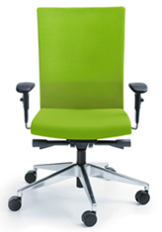  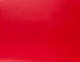 | Krzesło obrotowe  Fotel obrotowy ergonomiczny multi-regulowny, pięcioramienna podstawa metalowa w kolorze chrom, podnośnik pneumatyczny, mechanizm umożliwiający synchroniczne odchylanie oparcia  i siedziska, z regulacją sprężystości odchylania w zależności  od ciężaru siedzącego z funkcją wysuwu siedziska, podłokietniki  z regulacją wysokości, nakładka PU. Kółka miękkie do powierzchni twardych. Siedzisko w formie sklejki zalewanej pianką poliuretanową o gęstości min. 80 kg/m³, oparcie – sklejka zalewana w formie w technologii wtryskowej pianką o gęstości min. 75 kg/m³, regulowane na wysokość w zakresie 100 mm. Tapicerka z powłoką winylową na nośniku z poliestru, gramatura min. 680 g/m². Tapicerka zmywalna, odporność na ścieranie min. 300 000 cykli, odporność na pleśń i inne drobnoustroje, odporność na preparaty dezynfekcyjne. Kolor czerwony, identyczny jak na zestawach siedzisk.  Wymagany atest trudno zapalności dla tkaniny.  Wymiary fotela:  wysokość całkowita: 1020-1200 mm  wysokość siedziska : 420-520 mm  wysokość podłokietników: 180-260 mm  szerokość siedziska: 480 mm  głębokość siedziska: 400-450 mm  szerokość podstawy: fi 720. |  | 1 | TAK^{*)}/NIE^{*)}
8 | TO | Taboret jezdny z regulacją wysokości, tapicerowany | 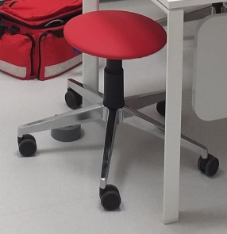 | Taboret jezdny z regulacją wysokości, tapicerowany  Obrotowy taboret laboratoryjny z siedziskiem tapicerowanym,  z regulacją wysokości góra-dół. Podstawa metalowa w kolorze chromu, identyczna jak w krzesłach obrotowych z kółkami  do powierzchni twardych. Tapicerka identyczna jak w fotelu obrotowym, z powłoką winylową na nośniku z poliestru, gramatura min. 680 g/m², zmywalna, odporność na ścieranie min. 300 000 cykli, odporność na pleśń i inne drobnoustroje, odporność  na preparaty dezynfekcyjne. Kolor czerwony, identyczny jak  na zestawach siedzisk i fotelach obrotowych.  Wymagany atest trudno zapalności dla tkaniny.  Wymiary taboretu:  wysokość całkowita: 390 - 510 mm  szerokość siedziska: 590 mm  głębokość siedziska: 590 mm. |  | 1 | TAK^{*)}/NIE^{*)}
9 | ZS-5 | Zestaw siedzisk tapicerowanych z mocowanym do ściany oparciem – ławka | 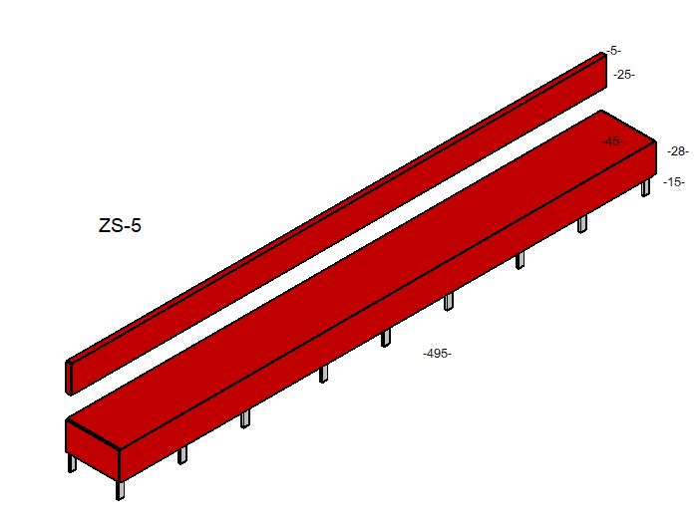 | Zestaw siedzisk tapicerowanych z mocowanym do ściany oparciem – ławka o wym. siedzisko 495x45x43h cm, oparcie 495x5x25h cm  Układ złożony z maksymalnie pięciu siedzisk. Siedziska  połączone ze sobą krótszymi krawędziami tworząc ciąg  o długości 498 cm.  Każde siedzisko wykonane z pianki nie gorszej niż o parametrach N-4060. Obudowa zbudowana z materiałów drewnopochodnych, łączona za pomocą wkrętów i klinów. Siedziska są samodzielnie stojącym elementami wspartymi na metalowych stopkach  o wymiarach 60x20 mm, wysokości 15 cm w kolorze chrom. Wysokość siedziska 430 mm. Siedziska wyposażone  w odpowiednią ilość stopek (min 4 stopki dla elementu ok. 100 cm). Siedziska połączone ze sobą specjalnymi niewidocznymi blachami oraz śrubami. Wymagany atest wytrzymałościowy Remodex.  Do układu siedzisk, dodatkowo dołożone oparcia, które będą swobodnie montowane na ścianie. Oparcie o min. szerokości 99 cm (dla zestawu 5 siedzisk), wysokości 25 cm, o łącznej grubości 50 mm, w tym 20 mm pianki.  Mebel wykonany z tapicerki łatwo zmywalnej, dwuwarstwowej  z widoczną fakturą przypominającą skórę naturalną. Wierzchnia warstwa wykonana z winylu, podkład z poliestru. Tkanina zmywalna, odporna na działanie środków myjących, odporność na ścieranie minimum 300 000 cykli Martindale. Odporność na pleśń  i inne drobnoustroje, odporność na preparaty dezynfekcyjne. Odporność na światło 1000 godzin wg skali blue wool. Tapicerka  o parametrach nie gorszych niż ValenciaTM. Powłoka winylowa PERMABLOK3R.  Kolor wg wzornika tap. Valencia: czerwony VL2075.  Uwaga! Wymiar zestawu należy bezwzględnie dostosować  do wymiaru ściany, a rodzaj ściany potwierdzić bezpośrednio na budowie! |  | 1 | TAK^{*)}/NIE^{*)}
^{*)} niepotrzebne skreślić

PIĘTRO I/Pom. 140 – Pokój lekarza
L.p. | Wymagania minimalne Zamawiającego |  |  |  | Ilość szt. | Potwierdzenie przez Wykonawcę spełnienia wymaganych minimalnych parametrów | Dodatkowe informacje
1 | B-1 | Biurko na stelażu metalowym | Wieszak na komputer  Profil nogi stelaża  Sposób łączenia profili | Biurko na stelażu metalowym – wym. 160x70x75h cm  Blat wykonany z trójwarstwowej płyty wiórowej grub. min. 25 mm  w klasie higieniczności E1, obustronnie melaminowanej na kolor biały (biel alpejska 8685SM). Wąskie krawędzie zabezpieczone obrzeżem PCV grubości 2 mm w kolorze płyty. Elementy metalowe biurka lakierowane proszkowo na kolor biały RAL 9016. Blat wyposażony w 1 przelot na kable fi 60 w kolorze białym  w miejscu wskazanym przez użytkownika.  Nogi stelaża wykonane z profilowanej blachy stalowej o grubości min. 1,8 mm tworzącej profil zamknięty o przekroju trójkąta  o wymiarach ok 50x50x70 mm. Wymagane regulatory poziomu  w zakresie min. 15 mm zlicowane z obrysem stelaża. Stopki stelaża wykonane z tworzywa w kolorze białym. Ramę stelaża  w postaci 2 belek spinających nogi wykonać z profilowanej blachy stalowej o grubości min. 1,8 mm o przekroju 55x25 (50x30) mm tworzącej profil zamknięty. Ramę mocować do blatu biurka  za pomocą wpustek tworzywowych i śrub imbusowych z gwintem metrycznym. Ze względu na małą trwałość połączenia nie dopuszcza się wkręcania śrub bezpośrednio w płytę.  Blat uniesiony nad stelażem - pomiędzy wieńcem dolnym,  a stelażem, dylatacja ok. 5-10 mm sprawiająca wrażenie lewitacji blatu. Elementy dystansowe nie powinny wystawać poza obrys blatu.  Wyposażenie:  - poziomy kanał kablowy typu „rynna” na całej długości biurka, wykonany z giętej blachy stalowej malowanej proszkowo na kolor biały RAL 9016 (drobna struktura), mocowany od spodu do blatu lady lub zawieszany na belce stelaża:  - zamocowany pod blatem metalowy stelaż na PC, kolor biały RAL 9016 drobna struktura, wymiary: 21x48x59h cm | 1 | TAK^{*)}/NIE^{*)}
2 | B-2 | Biurko na stelażu metalowym | Wieszak na komputer  Profil nogi stelaża  Sposób łączenia profili | Biurko na stelażu metalowym – wym. 140x70x75h cm  Blat wykonany z trójwarstwowej płyty wiórowej grub. min. 25 mm  w klasie higieniczności E1, obustronnie melaminowanej na kolor biały (biel alpejska 8685SM). Wąskie krawędzie zabezpieczone obrzeżem PCV grubości 2 mm, w kolorze płyty. Elementy metalowe biurka lakierowane proszkowo na kolor biały RAL 9016. Blat wyposażony w 1 przelot na kable fi 60 w kolorze białym  w miejscu wskazanym przez użytkownika.  Nogi stelaża wykonane z profilowanej blachy stalowej o grubości min. 1,8 mm tworzącej profil zamknięty o przekroju trójkąta  o wymiarach ok. 50x50x70 mm. Wymagane regulatory poziomu  w zakresie min. 15 mm zlicowane z obrysem stelaża. Stopki stelaża wykonane z tworzywa w kolorze białym. Ramę stelaża  w postaci 2 belek spinających nogi wykonać z profilowanej blachy stalowej o grubości min. 1,8 mm, o przekroju 55x25 (50x30) mm tworzącej profil zamknięty. Ramę mocować do blatu biurka  za pomocą wpustek tworzywowych i śrub imbusowych z gwintem metrycznym. Ze względu na małą trwałość połączenia nie dopuszcza się wkręcania śrub bezpośrednio w płytę.  Blat uniesiony nad stelażem - pomiędzy wieńcem dolnym,  a stelażem dylatacja ok. 5-10 mm sprawiająca wrażenie lewitacji blatu. Elementy dystansowe nie powinny wystawać poza obrys blatu.  Wyposażenie:  - poziomy kanał kablowy typu „rynna” na całej długości biurka, wykonany z giętej blachy stalowej malowanej proszkowo na kolor biały RAL 9016 (drobna struktura), mocowany od spodu do blatu lady lub zawieszany na belce stelaża  - zamocowany pod blatem metalowy stelaż na PC, kolor biały RAL 9016 drobna struktura, wymiary: 21x48x59h cm | 1 | TAK^{*)}/NIE^{*)}
3 | K-4 | Pomocnik do biurka z szafką i szufladami |  | Pomocnik do biurka z szafką i szufladami  – wym. 90x45x61h cm  Szafka jezdna z 3 szufladami i szafką boczną, wykonana  z trójwarstwowej płyty wiórowej w klasie higieniczności E1, obustronnie melaminowanej na kolor biały (biel alpejska 8685SM). Front pierwszej szuflady z płyty meblowej w kolorze czerwony koral U7110VL. Wieniec górny o grub. 25 mm; korpus, fronty i boki szuflad z płyty grub. min 18 mm; dno oraz tył szuflady z płyty min. 16 mm. Wąskie krawędzie zabezpieczone listwą PCV o grubości 1-2 mm (wieniec, fronty 2 mm) w kolorze płyty. Szuflady z płyty meblowej. Prowadnice z pełnym wysuwem i z tzw. cichym domykiem. Szuflady zamykane zamkiem centralnym;  2 numerowane, łamane kluczyki. W szafce 1 półka, krawędzie zabezpieczone obrzeżem PCV grub. min 1 mm z czterech stron; regulacja wysokości (perforacja); sposób montażu półki zapobiegający jej wysuwaniu. Zamek patentowy z kluczem łamanym. Kółka do powierzchni twardych. Uchwyty metalowe dwupunktowe o rozstawie 128 mm w kolorze inox (min. 3 wzory  do wyboru). | 1 | TAK^{*)}/NIE^{*)}
4 | K-1 | Kontener jezdny |  | Kontener jezdny z szufladami – wym. 43x60x61h cm  Kontener jezdny z 3 szufladami i piórnikiem z tworzywa, wykonany z trójwarstwowej płyty wiórowej w klasie higieniczności E1 obustronnie melaminowanej na kolor biały, (biel alpejska 8685SM). Front piórnika z płyty meblowej w kolorze czerwony koral U7110VL. Wieniec górny o grub. 25 mm; korpus, fronty i boki szuflad z płyty grub. min 18 mm; dno oraz tył szuflady z płyty  min. 16 mm. Wąskie krawędzie zabezpieczone listwą PCV  o grubości 1-2 mm (wieniec, fronty 2 mm) w kolorze płyty. Szuflady z płyty meblowej. Prowadnice z pełnym wysuwem i z tzw. cichym domykiem. Szuflady zamykane zamkiem centralnym;  2 numerowane, łamane kluczyki. Kółka do powierzchni twardych. Uchwyty metalowe dwupunktowe o rozstawie 128 mm, w kolorze inox (min. 3 wzory do wyboru). | 1 | TAK^{*)}/NIE^{*)}
5 | SZ-1 | Szafa 1 modułowa na stelażu metalowym | Stelaż typu A  Profil nogi stelaża  Sposób łączenia profili | Szafa 1 modułowa na stelażu metalowym  - wym. 90x45x224 cm  Szafa aktowa z górnymi (40H) i dolnymi (2OH) drzwiami. Wykonana z trójwarstwowej płyty wiórowej grub. 18 mm w klasie higieniczności E1, obustronnie melaminowanej na kolor biały (biel alpejska 8685SM). Wąskie krawędzie zabezpieczone listwą PCV o grubości 1-2 mm w kolorze płyty. Uchwyty metalowe dwupunktowe o rozstawie 128 mm, w kolorze inox (min. 3 wzory do wyboru). Tylna ścianka z płyty meblowej grubości min. 16 mm w kolorze białym.  Szafa posadowiona na stelażu metalowym (typ A), wys. 100 mm  w kolorze białym RAL 9016. Nogi stelaża wykonać z profilowanej blachy stalowej o grubości min. 1,8 mm tworzącej profil zamknięty o przekroju trójkąta o wymiarach ok 50x50x70 mm. Wymagane regulatory poziomu w zakresie min. 15 mm zlicowane z obrysem stelaża. Stopki stelaża wykonane z tworzywa w kolorze białym. Ramę stelaża w postaci 2 belek zewnętrznych należy spiąć  ze sobą za pomocą 2 belek wykonanych z profilowanej blachy stalowej o grubości min. 1,8 mm o przekroju 55x25 (50x30) mm tworzącej profil zamknięty. Ramę mocować do wieńca dolnego szafy za pomocą wpustek tworzywowych i śrub imbusowych  z gwintem metrycznym. Ze względu na małą trwałość połączenia nie dopuszcza się wkręcania śrub bezpośrednio w płytę. Wieniec dolny uniesiony nad stelażem - pomiędzy wieńcem dolnym,  a stelażem dylatacja ok. 5-10 mm sprawiająca wrażenie lewitacji szafy. Elementy dystansowe nie powinny wystawać poza obrys korpusu szafy. W części górnej z drzwiami 3 półki zabezpieczone obrzeżem PCV grub. min 1 mm z czterech stron; regulacja wysokości półek (perforacja); sposób montażu półek zapobiegający ich wysuwaniu. W części dolnej 1 półka jw. Szafa wyposażona w wysokiej jakości zawiasy zabezpieczone galwanicznie przed korozją, nie gorsze niż Blum, Hettich. Zamek patentowy, 2 numerowane, łamane klucze.  Uchwyty metalowe dwupunktowe o rozstawie 128 mm w kolorze inox (min. 3 wzory do wyboru). | 1 | TAK^{*)}/NIE^{*)}
6 | KO | Krzesło obrotowe |  | Krzesło obrotowe  Fotel obrotowy ergonomiczny multi-regulowny, pięcioramienna podstawa metalowa w kolorze chrom, podnośnik pneumatyczny, mechanizm umożliwiający synchroniczne odchylanie oparcia  i siedziska, z regulacją sprężystości odchylania w zależności  od ciężaru siedzącego z funkcją wysuwu siedziska, podłokietniki  z regulacją wysokości, nakładka PU. Kółka miękkie do powierzchni twardych. Siedzisko w formie sklejki zalewanej pianką poliuretanową o gęstości min. 80 kg/m³, oparcie – sklejka zalewana w formie w technologii wtryskowej pianką o gęstości min. 75 kg/m³, regulowane na wysokość w zakresie 100 mm, tapicerka zmywalna, z powłoką winylową na nośniku z poliestru, gramatura min. 680 g/m², odporność na ścieranie min. 300 000 cykli, odporność  na pleśń i inne drobnoustroje, odporność na preparaty dezynfekcyjne. Kolor czerwony, identyczny jak na zestawach siedzisk.  Wymagany atest trudno zapalności dla tkaniny.  Wymiary fotela:  wysokość całkowita: 1020-1200 mm  wysokość siedziska : 420-520 mm  wysokość podłokietników: 180-260 mm  szerokość siedziska: 480 mm  głębokość siedziska: 400-450 mm  szerokość podstawy: fi 720. | 2 | TAK^{*)}/NIE^{*)}
^{*)} niepotrzebne skreślić

PIĘTRO/Pom. 73 – Kuchenka
L.p. | Wymagania minimalne Zamawiającego |  |  |  | Ilość szt. | Potwierdzenie przez Wykonawcę spełnienia wymaganych minimalnych parametrów | Dodatkowe informacje
1 | B-3+N | Biurko z otwartą szafką i 2 nadstawkami | Profil nogi stelaża  Sposób łączenia profili  Stelaż regału | Biurko z otwartą szafką i 2 nadstawkami – wym. 230x60x75+175 cm  Blat grubości 24 mm z MDF-u pokryty materiałem typu Staron kolor biały GP111 Pharos grub. 6-12 mm, wszystkie widoczne krawędzie blatu zabezpieczone i pokryte Staronem, Pozostałe elementy z trójwarstwowej płyty wiórowej grubości min. 18 mm  w klasie higieniczności E1, obustronnie melaminowanej na kolor biały (biel alpejska 8685SM). Wąskie krawędzie zabezpieczone obrzeżem PCV grubości 2 mm w kolorze płyty. Elementy metalowe biurka lakierowane proszkowo na kolor biały RAL 9016. Blat wyposażony w 1 przelot na kable fi 60 w kolorze białym w miejscu wskazanym przez użytkownika.  Nogi stelaża wykonane z profilowanej blachy stalowej o grubości min. 1,8 mm tworzącej profil zamknięty o przekroju trójkąta  o wymiarach ok. 50x50x70 mm. Wymagane regulatory poziomu  w zakresie min. 15 mm zlicowane z obrysem stelaża. Stopki stelaża wykonane z tworzywa w kolorze białym. Ramę stelaża  w postaci 2 belek spinających nogi wykonać z profilowanej blachy stalowej o grubości min. 1,8 mm, o przekroju 55x25 (50x30) mm tworzącej profil zamknięty. Ramę mocować do blatu biurka  za pomocą wpustek tworzywowych i śrub imbusowych z gwintem metrycznym. Ze względu na małą trwałość połączenia nie dopuszcza się wkręcania śrub bezpośrednio w płytę.  Blat uniesiony nad stelażem - pomiędzy wieńcem dolnym,  a stelażem dylatacja ok. 5-10 mm sprawiająca wrażenie lewitacji blatu. Elementy dystansowe nie powinny wystawać poza obrys blatu.  Z lewej strony regał otwarty podblatowy na stelażu metalowym  o wym. 60x60x72,6 cm typu A wys. 100 mm. Konstrukcja jak  w szafach wysokich.  Na blacie 2 x regał częściowo zamykany o wym. 60x30x175h cm drzwi górne (PiL) o wysokości 60 cm, wewnętrzna półka + 2 półki w otwartej przestrzeni. Półki zabezpieczone obrzeżem PCV grub. min 1 mm z czterech stron; regulacja wysokości półek (perforacja); sposób montażu półek zapobiegający ich wysuwaniu. Szafki wyposażona w wysokiej jakości zawiasy zabezpieczone galwanicznie przed korozją, nie gorsze niż Blum, Hettich. Zamek patentowy, 2 numerowane, łamane klucze. Uchwyty metalowe dwupunktowe o rozstawie 128 mm w kolorze inox (min. 3 wzory  do wyboru). | 1 | TAK^{*)}/NIE^{*)}
2 | K-1 | Kontener jezdny z szufladami |  | Kontener jezdny z szufladami – wym. 43x45x61h cm  Kontener jezdny z 4 szufladami (górna szuflada wys. 10 cm,  3 pozostałe szuflady równej wysokości); wykonany z trój- warstwowej płyty wiórowej w klasie higieniczności E1 obustronnie melaminowanej na kolor biały, (biel alpejska 8685SM). Wieniec górny o grub. 25 mm; korpus, fronty i boki szuflad z płyty grub. min 18 mm; dno oraz tył szuflady z płyty min. 16 mm. Wąskie krawędzie zabezpieczone listwą PCV o grubości 1-2 mm (wieniec, fronty  2 mm) w kolorze płyty. Szuflady z płyty meblowej. Prowadnice  z pełnym wysuwem i z tzw. cichym domykiem. Szuflady zamykane zamkiem centralnym; 2 numerowane, łamane kluczyki. Kółka  do powierzchni twardych. Uchwyty metalowe dwupunktowe  o rozstawie 128 mm w kolorze inox (min. 3 wzory do wyboru). | 1 | TAK^{*)}/NIE^{*)}
3 | SZ-2 | Szafa z drzwiami suwanymi i szufladami na stelażu metalowym | Stelaż typu B  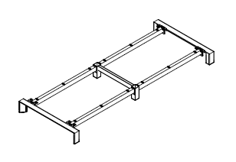  Profil stelaża  Sposób łączeni profili | Szafa z drzwiami suwanymi i szufladami na stelażu metalowym - wym. 155x60x250h cm  Szafa z drzwiami suwanymi w górnej części (h203 cm)  i 2 szufladami (h 37). Wykonana z trójwarstwowej płyty wiórowej grubości min. 18 mm w klasie higieniczności E1 obustronnie melaminowanej na kolor biały (biel alpejska 8685SM), wąskie krawędzie zabezpieczone listwą PCV o grubości 1-2 mm  w kolorze płyty. Tylna ścianka z płyty meblowej grubości min.  16 mm w kolorze białym.  Szafa posadowiona na stelażu metalowym (typ B,) wys. 100 mm  w kolorze białym RAL 9016. Nogi stelaża wykonać z profilowanej blachy stalowej o grubości min. 1,8 mm tworzącej profil zamknięty o przekroju trójkąta o wymiarach ok 50x50x70 mm. Wymagane regulatory poziomu w zakresie min. 15 mm zlicowane z obrysem stelaża. Stopki stelaża wykonane z tworzywa w kolorze białym. Ramę stelaża w postaci 2 belek zewnętrznych oraz 1 belki środkowej (nogi kwadratowe 5x5 cm) należy spiąć ze sobą  za pomocą 2 belek wykonanych z profilowanej blachy stalowej  o grubości min. 1,8 mm o przekroju 55x25 (50x30) mm tworzącej profil zamknięty. Ramę mocować do wieńca dolnego szafy  za pomocą wpustek tworzywowych i śrub imbusowych z gwintem metrycznym. Ze względu na małą trwałość połączenia nie dopuszcza się wkręcania śrub bezpośrednio w płytę. Wieniec dolny uniesiony nad stelażem – pomiędzy wieńcem dolnym,  a stelażem dylatacja ok. 5-10 mm sprawiająca wrażenie lewitacji szafy. Elementy dystansowe nie powinny wystawać poza obrys korpusu szafy.  Szuflady z płyty meblowej. Fronty i boki szuflad z płyty grub.  min. 18 mm; dno oraz tył szuflady również z płyty min. 18 mm. Wąskie krawędzie zabezpieczone listwą PCV o grubości 1-2 mm (fronty 2 mm) w kolorze płyty. Bok i tył szuflad maksymalnie wysoki względem frontu. Prowadnice z pełnym wysuwem i z tzw. cichym domykiem. Szuflady zamykane zamkiem centralnym,  2 numerowane, łamane kluczyki.  Drzwi suwane na prowadnicach aluminiowych o wzmocnionych parametrach, komora szafy z podziałem pionowy, w każdej części 7 półek, Półki zabezpieczone obrzeżem PCV grub. min. 1mm  z czterech stron; regulacja wysokości półek (perforacja); sposób montażu półek zapobiegający ich wysuwaniu. Zamki patentowe,  2 numerowane, łamane klucze.  Uchwyty metalowe dwupunktowe o rozstawie 128 mm w kolorze inox (min. 3 wzory do wyboru).  Uwaga! Wymiar szafy należy bezwzględnie dostosować  do wymiaru ściany! | 1 | TAK^{*)}/NIE^{*)}
4 | P-P | Półka podawcza - okienko do magazynku czekolad |  | Półka podawcza - okienko do magazynku czekolad - wym. 120x30x48h cm  Półka mocowana na ścianie (w okienku podawczym) w kolorze czerwonym grub. 24 mm wykonana z płyty MDF pokrytej materiałem typu Staron kolor czerwony Univers SU053. Element mocujący panel na korpusie w kolorze ściany (do ustalenia).  Uwaga! Wymiar półki należy bezwzględnie dostosować  do wymiaru okienka podawczego! | 1 | TAK^{*)}/NIE^{*)}
5 | KO | Krzesło obrotowe |  | Krzesło obrotowe  Fotel obrotowy ergonomiczny multi-regulowny, pięcioramienna podstawa metalowa w kolorze chrom, podnośnik pneumatyczny, mechanizm umożliwiający synchroniczne odchylanie oparcia  i siedziska, z regulacją sprężystości odchylania w zależności od ciężaru siedzącego z funkcją wysuwu siedziska, podłokietniki  z regulacją wysokości, nakładka PU. Kółka miękkie do powierzchni twardych. Siedzisko w formie sklejki zalewanej pianką poliuretanową o gęstości min. 80 kg/m³, oparcie – sklejka zalewana w formie w technologii wtryskowej pianką o gęstości min. 75 kg/m³, regulowane na wysokość w zakresie 100 mm. Tapicerka zmywalna z powłoką winylową na nośniku z poliestru, gramatura min. 680 g/m², odporność na ścieranie min. 300 000 cykli, odporność na pleśń i inne drobnoustroje, odporność na preparaty dezynfekcyjne. Kolor czerwony, identyczny jak na zestawach siedzisk.  Wymagany atest trudno zapalności dla tkaniny.  Wymiary fotela:  wysokość całkowita: 1020-1200 mm  wysokość siedziska : 420-520 mm  wysokość podłokietników: 180-260 mm  szerokość siedziska: 480 mm  głębokość siedziska: 400-450 mm  szerokość podstawy: fi 720. | 1 | TAK^{*)}/NIE^{*)}
^{*)} niepotrzebne skreślić

PIĘTRO/Pom. 143 – Poczekalnia
L.p. | Wymagania minimalne Zamawiającego |  |  |  | Ilość szt. | Potwierdzenie przez Wykonawcę spełnienia wymaganych minimalnych parametrów | Dodatkowe informacje
1 | ZS-1 | Zestaw siedzisk tapicerowanych ze ścianką, dwustronny 8 osobowy | 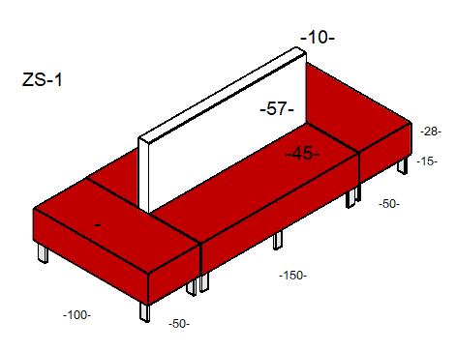 | Zestaw siedzisk tapicerowanych ze ścianką, dwustronny  8 osobowy – wym. 250x100x43+57(ścianka) cm  Układ złożony z czterech osobnych siedzisk. Układ ma tworzyć prostokąt o wymiarze 100x250 cm. Dwa siedziska o wymiarze 100x50 cm mają być skrajnymi siedziskami, a między nimi znajdować muszą się dwa siedziska o wymiarze 150x45 cm oddzielone od siebie jednym oparciem. Siedziska i oparcie łączą się ze sobą pod kątem 90 stopni. Każde siedzisko wykonane  z pianki nie gorszej niż o parametrach N-4060. Obudowa zbudowana z materiałów drewnopochodnych, łączona za pomocą wkrętów i klinów. Siedziska są samodzielnie stojącym elementami wspartymi na metalowych stopkach o wymiarach 60 x 20 mm  o wysokości 15 cm w kolorze chrom. Wysokość siedziska 43 cm, wysokość mebla z oparciem 100 cm. Ścianka pionowa tapicerowana grub. 10 cm, montowana między dłuższymi siedziskami z dodatkowymi nogami, dolna krawędź zlicowana  z dolną krawędzią siedzisk. Siedziska o wymiarze 100x50 cm mają mieć 4 stopki, natomiast 150x450 cm muszą być wyposażone  w 6 stopek. Siedziska połączone ze sobą specjalnymi niewidocznymi blachami oraz śrubami. Wymagany atest wytrzymałościowy Remodex.  Mebel wykonany z tapicerki łatwo zmywalnej, dwuwarstwowej  z widoczną fakturą przypominającą skórę naturalną. Wierzchnia warstwa wykonana z winylu, podkład z poliestru. Tkanina odporna na działanie środków myjących i preparatów dezynfekcyjnych. Odporności na ścieranie minimum 300 000 cykli Martindale. Odporność na światło 1000 godzin wg skali blue wool. Tapicerka zmywalna o parametrach nie gorszych niż ValenciaTM. Powłoka winylowa PERMABLOK3R.  Kolor wg wzornika tap. Valencia: siedziska czerwony VL2075, oparcie biały VL8020. | 4 | TAK^{*)}/NIE^{*)}
2 | SZ-S | Szafa ze skrytkami | Stelaż typu B  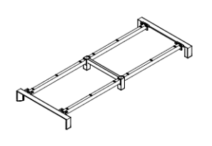  Profil nogi stelaża  Sposób łączenia profili | Szafa ze skrytkami – wym. 150x50x150 cm  Szafa 15-skrytkowa (jednakowe wymiary) wykonana z wykonany z trójwarstwowej płyty wiórowej grubości min. 18 mm w klasie higieniczności E1 obustronnie melaminowanej na kolor biały (biel alpejska 8685SM), wąskie krawędzie zabezpieczone listwą PCV  o grubości 2 mm w kolorze płyty. Tylna ścianka z płyty meblowej grubości min. 16 mm w kolorze białym.  Szafa posadowiona na stelażu metalowym (typ B) wys. 100 mm  w kolorze białym RAL 9016. Nogi stelaża wykonać z profilowanej blachy stalowej o grubości min. 1,8 mm tworzącej profil zamknięty o przekroju trójkąta o wymiarach ok. 50x50x70 mm. Wymagane regulatory poziomu w zakresie min. 15 mm zlicowane z obrysem stelaża. Stopki stelaża wykonane z tworzywa w kolorze białym. Ramę stelaża w postaci 2 belek zewnętrznych oraz 1 belki środkowej (nogi kwadratowe 5x5 cm) należy spiąć ze sobą  za pomocą 2 belek wykonanych z profilowanej blachy stalowej  o grubości min. 1,8 mm o przekroju 55x25 (50x30) mm tworzącej profil zamknięty. Ramę mocować do wieńca dolnego szafy  za pomocą wpustek tworzywowych i śrub imbusowych z gwintem metrycznym. Ze względu na małą trwałość połączenia nie dopuszcza się wkręcania śrub bezpośrednio w płytę. Wieniec dolny uniesiony nad stelażem - pomiędzy wieńcem dolnym,a stelażem dylatacja ok. 5-10 mm sprawiająca wrażenie lewitacji szafy. Elementy dystansowe nie powinny wystawać poza obrys korpusu szafy.  Każda skrytka posiadająca własny uchwyt metalowy dwupunktowy o rozstawie 128 mm w kolorze inox (min. 3 wzory do wyboru) oraz własny zamek z 3. kluczykami i jeden master key.  Szafa wyposażona w wysokiej jakości zawiasy zabezpieczone galwanicznie przed korozją, nie gorsze niż Blum, Hettich. | 1 | TAK^{*)}/NIE^{*)}
^{*)} niepotrzebne skreślić

………………………………………
/miejscowość i data/
..........................................................................................
/podpis/

